Лабораторная работа №1
Персональный компьютер IBM PC

Операционная оболочка Norton Commander (NC)
Цель работы:
- Ознакомление с основными устройствами компьютера. Приобретение практических навыков работы с клавиатурой, монитором и дисководами.
- Изучение возможностей программной оболочки NС.
- Приобретение практических навыков работы с файлами и каталогами в среде NC.

Устройства персонального компьютера
В мире персональных компьютеров общепризнанным стандартом являются компьютеры фирмы IBM PC и совместимые с ними.
Современный компьютер представляет собой сочетание двух важнейших частей: АППАРАТУРЫ, состоящей из ряда устройств, и ПРОГРАММНОГО ОБЕСПЕЧЕНИЯ, представляющего собой совокупность программ по управлению работой компьютера и обработке поступающей в компьютер информации.
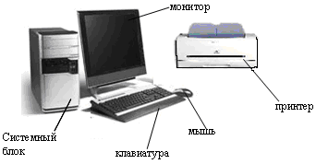
Рис. 1. Общий вид персонального компьютера

СИСТЕМНЫЙ БЛОК включает различные электронные схемы на специальных платах и обслуживаемые ими устройства, важнейшими из которых являются:
- ПРОЦЕССОР для выполнения вычислений и общего управления компьютером.
- Электронная ПАМЯТЬ для временного (ОЗУ) и постоянного хранения информации (ПЗУ). При выключении питания информация в ОЗУ не сохраняется.
- Внешняя дисковая память или НАКОПИТЕЛИ на гибких, компакт-дисках, жестких магнитных дисках и флэш-накопителях служат для долговременного хранения информации.
Каждый накопитель в компьютере имеет собственное имя. Накопителям на гибких дисках, как правило, присваиваются имена А: и В:. Накопитель на жестком магнитном диске (винчестер) имеет имя С:. Часто, для удобства работы, память винчестера делят на несколько частей и тогда каждую его часть называют диском и присваивают имена - С:, D:, E:,F: и т.д. Накопителям на компакт-дисках (CD, CD-R, CD-RW), флэш-накопителям также присваивают имена.
Количество информации, обрабатываемой компьютером и хранимой в памяти компьютера, измеряется в байтах. Любой символ занимает один байт памяти компьютера. При оценке объема памяти используются также килобайт (Кбайт), мегабайт (Мбайт) и гигобайт (Гбайт):
1 Кбайт = 1024 байт
1 Мбайт = 1024 Кбайт
1 Гбайт = 1024 Мбайт

- ДИСПЛЕЙ (МОНИТОР) является основным устройством вывода на экран текстовой или графической информации.
- КЛАВИАТУРА является основным устройством для ввода информации.
- ПРИНТЕР служит для вывода информации на бумагу.
- МАНИПУЛЯТОР "МЫШЬ" перемещает курсор на экране дисплея.
Кроме того, к компьютеру могут подключаться и другие, не представленные на рисунке, внешние устройства:
  - СКАНЕР для ввода и ПЛОТТЕР для вывода сложной графической информации;
  - МОДЕМ для подключения компьютера к линиям связи;
  - ЭЛЕКТРОННЫЕ ПЛАТЫ с дополнительной памятью и т.п.

Включение компьютера  Желательно, чтобы компьютер подключался к сети через устройство бесперебойного питания, сетевой фильтр или стабилизатор. При включении компьютера рекомендуется выполнять действия в следующей последовательности:  - включить электропитание;  - включить принтер (если он нужен);  - включить монитор компьютера;  - включить внешние устройства, с которыми Вы намерены работать (внешний модем, сканер и пр.);  - включить компьютер переключателем на корпусе | Выключение компьютера:  - завершить работающие программы;  - в операционной системе Windows надо выбрать в главном меню, которое открывается при щелчке по кнопке Пуск(внизу экрана), пункт Завершение работы, а в появившемся запросе – пункт Выключить компьютер;  - выключить компьютер переключателем на корпусе компьютера;  - выключить внешние устройства, подсоединенные к компьютеру;  - выключить монитор

Файловая структура хранения информации
Информация хранится на диске в виде файла. Файл - это поименованная область памяти на диске или другом машинном носителе. Содержимым файла могут быть тексты программ, документы, схемы, рисунки и т.д. Имя файла имеет следующую структуру: имя, расширение
В имени файла может быть от 1 до 8 символов (для DOS) и до 256 символов в Windows, это буквы, цифры и специальные знаки, имеющиеся на клавиатуре. В DOS пробелы в имени файлов запрещены. Расширение обычно используется для того, чтобы указать на тип информации хранящейся в файле. Оно может содержать не более 3 символов.
Например:
.com, .exe - программы готовые к исполнению
.bat - командные файлы
.bak - страховочная копия файла
.bas - программа на БЭЙСИКЕ
Пользователь создает файл и дает ему имя. Примеры имен файлов: primer.txt, primer.bak, rs_1-3.bas и т.д.
В том случае, когда на диске хранится много файлов, имеет смысл объединить их в группы по какому-либо признаку и дать каждой группе заголовок. Проделав это, мы создадим каталог. На каждом диске может быть несколько каталогов, в каждом каталоге может быть много файлов и других вложенных каталогов, но в одном каталоге не может быть двух одинаковых имен. Так же как и файлу, пользователь присваивает имя каталогу, состоящее не более чем из 8 символов (для DOS), расширение здесь не используется. Имя каталога - это заголовок группы файлов.
Но на каждом диске имеется один, главный каталог - корневой. Его имя совпадает с именем диска. Признаком корневого каталога является символ "\" после имени диска, например: А:\, С:\.
Например: работая на диске С: мы создадим несколько файлов. Их имена будут: lab1.bas, lab2.bas, lab3.bas, lab4.bas, а также кursov.bas, kursov.txt, kursov.pic. Целесообразно их объединить в каталоги: LAB и KURSOV, а оба эти каталога объединить в каталог MGTUGA.
Это можно проиллюстрировать так:

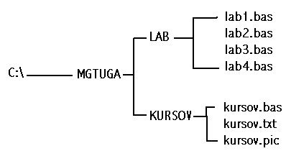
Чтобы добраться до файла, скажем, kursov.pic, нужно вначале попасть на диск C:\ - в корневой каталог, затем открыть каталог MGTUGA, затем - KURSOV, и только тогда мы придем к нужному файлу. Таким образом, мы, "пробираясь" к файлу kursov.pic, прошли путь от корневого каталога к каталогу KURSOV.
Каталог MGTUGA по отношению к корневому является подкаталогом, а корневой каталог по отношению к каталогу MGTUGA - надкаталогом. Аналогично, каталог KURSOV по отношению к MGTUGA является подкаталогом, а каталог MGTUGA по отношению к каталогу KURSOV- надкаталогом.
Путь к файлу запишется так: С:\MGTUGA\KURSOV, тогда как запись - С:\MGTUGA\KURSOV\kursov.pic - есть полное имя файла. С:\MGTUGA\KURSOV - это есть полное имя каталога.

Программное обеспечение компьютера
По своему назначению программы, выполняемые компьютером можно разделить на три основные группы:
  - Системные и сервисные программы.
  - Программные Языки.
  - Прикладные программы.
В процессе выполнения лабораторных работ студенты познакомятся со всеми этими типами программ. В данной работе предлагается познакомиться с основными командами MS-DOS.
Системное программное обеспечение компьютера представляет собой, как правило, очень сложные программы, написанные в машинных кодах, которые непосредственно выполняются процессором. Основу системных программ составляют операционные системы. Наибольшее распространение в наше время получили - операционная система Windows и дисковая операционная система MS DOS.
Операционная система обеспечивает решение следующих задач:
  - обеспечение работы программ (поддержка взаимодействия программ со всеми устройствами компьютера и с другими программами, распределение оперативной памяти компьютера и т.д.);
  - управление всеми устройствами компьютера;
  - организация диалога пользователя и компьютера на основе командного языка DOS.

Подготовка компьютера к работе
Для подготовки компьютера к работе необходимо включить источник электропитания с помощью тумблера или кнопки POWER. Если после включения компьютера экран остается темным, то следует включить также электропитание дисплея.
После включения электропитания автоматически начинается процесс самотестирования - проверяется работоспособность устройств компьютера. При обнаружении ошибки на экран выдается диагностическое сообщение, и работа компьютера прекращается. Если тестирование прошло успешно, то автомати-чески загружается операционная система.

Загрузка NC. Общие сведения
После загрузки операционной системы, на экране появляется картинка рабочего стола Windows. Для загрузки Norton Commander нужно подвести курсор мыши к ярлыку NC и дважды щелкнуть по нему левой клавишей мыши. Если на рабочем столе ярлык отсутствует, то необходимо найти каталог (папку) NC, открыть его и загрузить файл nc.exe. Возможна также загрузка через “командную строку” командой “nc\nc”.
Norton Commander является одной из наиболее популярных программ-оболочек для работы с операционной системой DOS. Как правило, именно с ее помощью большинство работающих в среде DOS пользователей просматривают каталоги, копируют, переименовывают, переносят, удаляют файлы, запускают программы и т.д.
Из предыдущей работы известно, что все это можно делать и непосредственно в DOS. Операционная оболочка Norton Commander позволяет выполнить все действия значительно проще и нагляднее. В то же время NC сохраняет свободный доступ ко всем возможностям DOS.
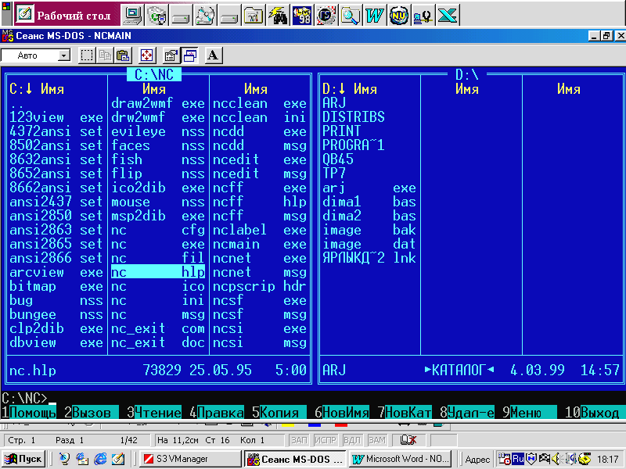
Рис. 2. Экран NC “Краткий формат”

После загрузки оболочки Ваши действия на компьютере сводятся к принципу "подведи курсор и нажми Enter" вместо набора команды. Это существенно облегчает общение с компьютером и избавляет от возможных ошибок при наборе команд.
Оболочка NC позволяет наглядно и быстро выполнить наиболее часто используемые команды DOS и предоставляет подробную информацию о содержимом дисков.
После запуска NC на экране появляются два прямоугольных окна, ограниченных двойной рамкой - далее эти окна будем называть панелями.
Каждая панель имеет заголовок, который находится в разрыве верхней границы рамки. В качестве заголовка панели всегда выступает полное имя каталога - корневого или некорневого. Внутри рамок панелей находится информация о каталогах, имена которых указаны в заголовках. Характер этой информации зависит от выбранного режима работы панелей.
Внизу панели располагается Статусная строка, в которой выводится подробная информация об объекте, на котором стоит курсор.
Внизу под панелями располагается командная строка, в которой можно с клавиатуры набирать команду операционной системы.
В нашем случае командная строка будет иметь приглашение: C:\NC>_.
Например, для переустановки времени в компьютере нужно набрать команду: Time.
Далее – панель управления, строка, в которой даны назначения функциональных клавиш. Здесь содержатся подсказки по работе с этой группой клавиш. Цифрам 1...10 соответствуют клавиши F1... F10.
Для выбора конкретного пункта нужно нажать соответствующую клавишу или щелкнуть мышкой по выбранному пункту. При этом действия производятся только с каталогами и файлами текущей панели. Возврат из выбранного пункта осуществляется нажатием клавиши Esc.
При первоначальной загрузке NC на экране, как правило, появляются панели, содержащие перечень каталогов и файлов в краткой форме. В этом режиме каждая панель разбивается на три колонки с заголовками Name (Имя), в которых последовательно размещаются имена каталогов и файлов.
На экране одновременно присутствуют три курсора: два прямоугольных на одной из панелей и один в виде черточки в командной строке. Рассмотрим каждую панель отдельно (рис. 2).
Левая панель имеет заголовок С:\NC. Прямоугольный курсор, установленный на заголовке панели свидетельствует о том, что эта панель является активной (текущей), т.е. все действия пользователя будут обращены к ней. Две точки в верхней строке панели указывают на то, что это не корневой каталог. Прямоугольный курсор на имени файла или каталога свидетельствует о том, что действия пользователя будут обращены к ним.
В колонках Name отображены имена файлов, хранящихся в каталоге NC диска С:. Обратите внимание, что имена файлов отображаются маленькими буквами, а точки, разделяющие имя и расширение файла, заменены на пробелы.
Нижняя строка панели – Строка Состояния, отделенная горизонтальной линией, содержит подробную информацию о файле nc.hlp, на имени которого находится второй прямоугольный курсор. Здесь указан объем файла в байтах (73829), дата создания или последней модификации файла, число - месяц - год (25.05.95) и время создания(5:00).
Правая панель имеет заголовок D:\ и в ней представлено содержимое корневого каталога.
В процессе выполнения лабораторной работы Вам предстоит научиться работать с панелями, уже имеющимися файлами и каталогами, а также создавать свои файлы и каталоги и работать с ними.
Сразу нужно оговориться, что предложенные ниже приемы работы в оболочке Norton Commander не являются единственными, но авторам они показались наиболее простыми и подходящими при первом знакомстве с системой. С приобретением опыта работы на компьютере и в процессе изучения специальной литературы Вы самостоятельно освоите другие приемы работы и выберете для себя наиболее подходящие.
Основным устройством для ввода информации в NC является клавиатура. Для перемещения курсора выбора пункта меню и пр. также удобно использовать клавиатуру, хотя можно пользоваться и мышью.

Работа с панелями NC. Основные команды NC

Смена текущей панели
Для смены текущей панели нажмите клавишу TAB и Вы увидите, что прямоугольные курсоры переместятся на противоположную панель. Смена текущей панели произошла.

Смена диска на панели
Для смены диска на одной из панелей нажмите комбинацию клавиш: Alt-F1 – для левой панели или Alt-F2 – для правой панели. В центре панели появится окно с именами всех дисков (рис. 3), включая и гибкие. Передвиньте курсор на имя нужного Вам диска и нажмите клавишу Enter. | 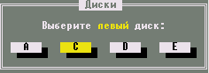
Рис. 3. Смена диска на панели

Просмотр каталогов
Просмотреть каталог (войти в каталог, открыть каталог, установить каталог) - это значит вывести на панель список файлов и каталогов, хранящихся в нем. Для этого нужно установить курсор на имя этого каталога и нажать клавишу Enter. Вернуться обратно также просто: установите курсор на первую строку с двумя точками и нажмите Enter.

Создание нового каталога (7НовКат)
Для создания каталога (папки, директории) нужно:
  - выбрать и установить на активную панель каталог, в котором требуется создать новый;
  - нажать клавишу F7, и появится окно (рис. 4) с запросом имени каталога;
  - набрать имя создаваемого каталога и нажать клавишу Enter.
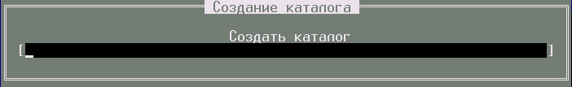

Рис. 4. Создание каталога

Просмотр файла (3Чтение)
На панелях оболочки NC мы видим только имена файлов и по расширению можем определить тип файла - текст, программа, рисунок и т.д.
Для того чтобы посмотреть содержимое файла, информацию, записанную в нем - следует установить курсор на имя файла и нажать клавишу F3.
В режиме просмотра можно только просмотреть содержимое файла, но нельзя внести изменения или испортить его. При этом в верхней строке экрана, указывается полное имя файла, его размер в байтах и объем просмотренного текста в процентах.
В нижней строке расположены подсказки по функциональным клавишам для данного режима. Так, для контекстного поиска нужного места в тексте достаточно нажать клавишу F7 (7Поиск) и в появившейся рамке записать шаблон поиска (например, слово). Для выхода из режима нажмите клавишу F10 (10Выход).

Создание нового и редактирование имеющегося файла (4Правка)
В оболочку NC встроен простейший текстовый редактор, который дает возможность создавать новые текстовые файлы, а также изменять (редактировать) ранее созданные. Для создания нового файла нужно:
  - установить на активную панель каталог, в котором следует создать файл;
  - набрать комбинацию клавиш Shift-F4, и на экране появится окно (рис. 5) с запросом имени файла;
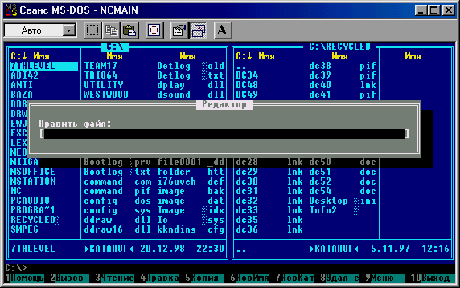
Рис. 5. Запрос имени файла
  - ввести имя нового файла и нажать Enter.
После этого мы попадаем в среду редактора NC. Перед нами чистый экран. Курсор - мигающая черточка находится в левом верхнем углу экрана и показывает место, где будет отображен символ, вводимый с клавиатуры. В верхней строке указывается полное имя файла, текущее положение курсора в тексте, оставшееся свободное место в байтах. В нижней строке расположены подсказки по функциональным клавишам для данного режима.
Теперь можно набрать текст, нажать клавиши F2 (сохранить) или Shift - F2 (переписать) и затем F10 (выйти). Мы вернулись в среду NC, на текущей панели появилось имя созданного нами файла.
Для редактирования текста, ранее созданного файла, нужно, находясь в среде NC, установить курсор на имя этого файла и нажать клавишу F4.

Копирование файлов (5Копия)
Для копирования файла или каталога нужно поместить курсор на его имя и нажать клавишу F5, предварительно открыв на соседней панели каталог, в который этот файл будет скопирован. При этом на экране появится окно (рис. 6) “Копирование файлов”.
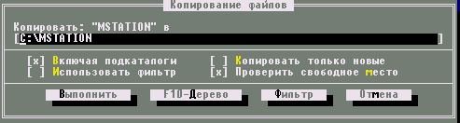
Рис. 6. Копирование файлов
В первой строке окна высвечивается имя копируемого файла, во второй имя каталога установленного на соседней панели. Далее дополнительная информация.
Если Вы хотите, чтобы копия файла имела то же имя что и оригинал, достаточно нажать клавишу Enter. Чтобы имя копии файла было другим, следует установить текстовый курсор во второй строке окна после последнего символа и записать “\новое имя”, нажать Enter.
В одном каталоге не может быть два файла с одинаковыми именами. Поэтому, если нужно получить копию файла в том же каталоге, нужно во второй строке окна дописать “\имя копии”, отличное от имени оригинала, при этом откройте на обеих панелях один и тот же каталог.

Переименование или перемещение файла или каталога (6НовИмя)
Для переименования или перемещения файла (каталога) нужно поместить курсор на его имя и нажать клавишу F6, предварительно открыв на соседней панели каталог, в который этот файл или каталог будет перемещен. При этом на экране появится окно (рис. 7). В первой строке окна высвечивается имя каталога, открытого на соседней панели.

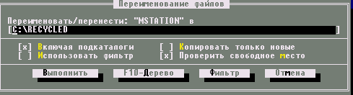
Рис. 7. Переименование файлов
Если Вы хотите перенести файл не изменяя его имени, то достаточно нажать клавишу Enter. Если Вы пожелаете при этом еще и поменять имя файла, то его следует, как и при копировании, дописать во второй строке окна и тоже нажать Enter. Если нужно только поменять имя, без перемещения, откройте на обеих панелях один и тот же каталог и поступите как в предыдущем случае.

Удаление файлов и каталогов (8Удал-е)
Для удаления файла или каталога нужно установить прямоугольный курсор на его имя и нажать клавишу F8. На экране появится окно с запросом на подтверждение. Если Вы не передумали, нажмите Enter. В противном случае отмените удаление: Esc.

Выделение группы файлов
Над группой выделенных файлов можно производить следующие действия: копирование, переименование, перемещение и удаление.
Чтобы одни и те же действия произвести над группой файлов их необходимо выделить. Для этого следует поочередно установить прямоугольный курсор на нужные файлы и нажимать клавишу Ins. Имя файла окрашивается в другой цвет. Точно так же отметка снимается.
Для выделения группы файлов удобно также использовать шаблоны(маски) имен файлов. С этой целью следует нажать клавишу + ("серый плюс") на дополнительной цифровой клавиатуре. В появившемся окне нужно набрать шаблон (маску) имени файлов и нажать Enter.
Для написания шаблона имени файлов используются символы:
* - для обозначения любого числа любых символов;
? – для обозначения одного любого символа.
Например:
*.* - любое имя и расширение файла или то же самое имя или все файлы;
*.bak - любое или то же имя с расширеним bak;
c*.t* - все файлы, имена которых начинаются с символа " с ", а расширения с символа " t ".
????.ехе – все файлы, с расширением "ехе", имена которых не превышают четырех букв.
Снимается выделение "серым минусом".

Главное меню NORTON COMANDER (F9)
Клавиша F9 открывает верхнее падающее меню (рис. 8), которое располагается в верхней строке экрана над панелями NC и имеет вид:

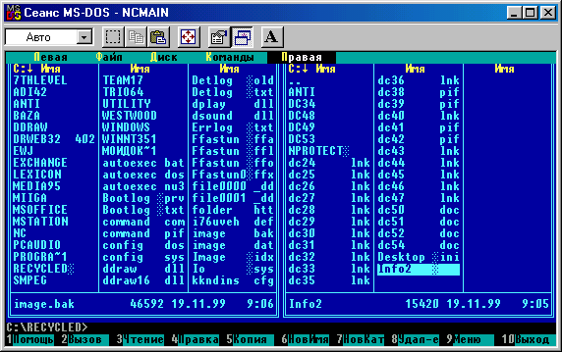
Рис. 8. Панель главного меню NC

Один из пунктов меню выделен черным прямоугольным курсором. Для выбора нужного пункта меню следует использовать клавиши перемещения курсора вправо и влево. У каждого из этих пяти пунктов меню есть подменю, а отдельные пункты подменю также могут иметь свои подменю.
Для входа в подменю нужно с помощью клавиш установить курсор на один из пунктов и нажать клавишу Enter, после чего подменю развернется (упадет). Внутри подменю для выбора нужного пункта следует передвинуть курсор и нажать Enter или сразу нажать клавишу, соответствующую подсвеченной букве в названии команды. Часто в раскрывшихся подменю рядом с названием команды указаны горячие клавиши, нажатие которых обеспечивает выполнение этой команды непосредственно из NC.
Совокупность всех этих подменю содержит достаточно много команд, позволяющих задать конфигурацию NC, т.е. установить наиболее удобный для пользователя вид представления информации на экране, изменить режимы работы NC. Далее рассмотрим наиболее часто используемые команды меню.

Подменю Левая и Правая
Пусть в среде NC активной является правая панель. Нажмем клавишу F9 и тем самым откроем верхнее меню. Курсор меню окажется на пункте Правая. Затем нажмем клавишу Enter, и нам откроется подменю. Подменю имеет три группы пунктов. Каждый пункт может быть выбран курсором или нажатием выделенной буквы – горячей клавиши.  В первой группе пунктов выбирается режим работы панелей: Краткий формат, Полный формат, Состояние, Дерево каталогов (рис. 9).  Во второй группе – сортировка файлов: по алфавиту Имя, по расширению Тип, по времени создания или последнего изменения файлов Время, по объему памяти, занимаемой файлами Размер. | 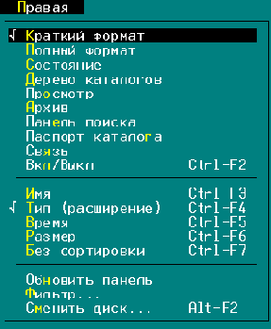
Рис. 9. Подменю

В третьей группе подменю интерес представляет пункт Фильтр, позволяющий отображать на панели не все файлы, а по некоторому признаку
Ниже приведены примеры вариантов настроек внешнего вида панели (рис. 10).
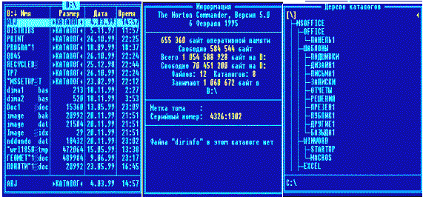
Полный формат | Состояние | Дерево каталогов
Рис. 10. Режимы работы панелей

Подменю Файл

Первая группа пунктов меню (рис. 11) практически эквивалентна командам F1-F10 NC. Во второй группе рассмотрим пункт Установка атрибутов файла. Выбрав этот пункт, мы откроем окно, в котором сможем изменить (назначить или отменить) атрибуты заранее выделенного в NC одного или группы файлов. Для этого достаточно подвести курсор к одному из атрибутов и нажать клавишу Пробел. При этом выбранные атрибуты файла помечаются символом "х". Для выхода из окна с сохранением назначенных атрибутов курсор нужно подвести к пункту Установка. | 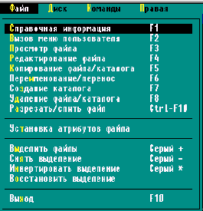  Рис. 11. Подменю файл

Подменю Диск
Подменю Диск – позволяет копировать или форматировать дискеты.

Подменю Команды
В первой группе пунктов (рис. 12) предлагаются команды:  - установка дерева каталогов в центре экрана;  - поиск файлов по имени, маске;  - изменить число строк на экране;  - получить информацию о системе.  Во второй группе полезной является команда Сравнение каталогов, расположенных на противоположных панелях.  Выбор последней строки меню откроет подменю Конфигурация, которое позволит изменить вид экрана NC:  - убрать (восстановить) панель;  - убрать (восстановить) строку состояния, поменять цвет экрана и т.д. | 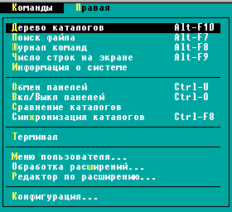  Рис. 12. Подменю команды

Лабораторное задание

- Определить, какая из панелей является активной.
- Сделать активной противоположную панель.
- Установите поочередно на активную панель все диски винчестера.
- Установить диск, разрешенный для пользователя в качестве текущего. Просмотреть содержимое корневого каталога.
- Создайте каталог и дайте ему оригинальное имя.
- Создайте файл в этом каталоге и запишите в него свои данные: Ф.И.О.; группу; курс; специальность и т.д.
- Создайте каталог FIO в ранее созданном каталоге и скопируйте в него файлы с расширением .txt или .doc.
- Создайте в нем подкаталог NAME и скопируйте в него файлы, имена которых содержат не более 5 символов. Просмотрите содержимое каталогов FIO и NAME.
- Скопируйте созданный Вами файл в каталог NAME, а затем переместите его в каталог FIO.
- Переименуйте все файлы, кроме своих, дав им расширение "сор".
- Отредактируйте файл, скопированный в каталог NAME: озаглавьте текст; вставьте пустую строку после заголовка; уравняйте границы текста: левая - 2; правая - 50; "красная строка" - 5; между словами установите не менее двух пробелов; добавьте информацию, - какой язык изучаете.
- Сохраните отредактированный файл и затем просмотрите его.
- Переименуйте этот файл.
- Создайте на дискете каталог, имя которого совпадает с названием Вашей группы (например, "УВД1-1"), в нем подкаталог "LAB1", а в нем подкаталог, имя которого совпадает с Вашей фамилией (например,"IVANOV") и перенесите в него свои файлы и их копии.
- Убрать панели с экрана. Восстановить панели и поменять их местами.
- Убрать (восстановить) левую/правую панели с экрана.
- Вывести в левой панели информацию о диске и каталоге правой панели. Восстановить исходный вид панелей.
- Просмотреть диск D: или С: на правой панели, меняя режимы работы.
- Определить на диске файл, имеющий самую большую длину.
- Найти на диске самый "старый" файл.
- Отобразите на активной панели с помощью “фильтра” только файлы с расширением ".com". Восстановите прежний вид панели.
- Назначить файлам каталога FIO атрибуты "только чтение", а файлам каталога NAME - "скрытые".
- Вывести на экран "дерево каталогов".
- Скопировать на диск “А:” по заданию преподавателя каталог с диска”D:” (“С:”) и сравнить каталоги.
- Установить следующую конфигурацию и режимы работы NC:
  - Приглашение внизу экрана должно включать информацию только о текущем диске.
  - Последняя строка экрана о значениях функциональных клавиш отсутствует.
  - Панели NC вывести в половину экрана.
  - В нижней части панели отсутствует строка с информацией о текущем файле.
  - Черно-белый экран.
  - Строка меню NC видна постоянно.
  - Сохранить настройки.
- Перезагрузить компьютер, проверить установку заданных режимов и конфигурации NC. Восстановить исходную конфигурацию NC и перезагрузить компьютер.

Лабораторная работа №2

ОСНОВНЫЕ КОМАНДЫ MS-DOS
Цель работы:
  - Ознакомление с основными понятиями и командами MS-DOS, предназначенными для работы с файловой системой.
  - Практическое овладение навыками работы с командами MS-DOS, их параметрами и ключами.
В данной лабораторной работе предлагается познакомиться с основными командами MS-DOS. Для этого нужно на рабочем столе найти соответствующий ярлык и с его помощью загрузить среду DOS. Если ярлык отсутствует, то загрузить среду DOS следует через главное меню Пуск - Программы - Стандартные - Командная строка.
Грамотный пользователь обязан уметь работать в операционной системе (ОС), иначе говоря, знать язык команд операционной системы MS-DOS.
Операционная система, как уже говорилось ранее, представляет собой совокупность программ, предназначенных для:
- управления всеми устройствами компьютера;
- поддержки файловой системы;
- обеспечения работы программ (поддержка взаимодействия программ со всеми устройствами компьютера и с другими программами, распределение оперативной памяти компьютера и т. д.);
- организации диалога пользователя и компьютера на основе командного языка DOS.

Работа в операционной системе MS-DOS
Приглашение операционной системы
Диалог пользователя с MS-DOS осуществляется в форме команд.
Все команды ОС вводятся и выполняются только в ответ на приглашение операционной системы, которое располагается в начале строки (командной строки) черного экрана перед мерцающим курсором. Приглашение DOS, как правило, содержит информацию о текущем диске и каталоге. Например:

Приглашение | Пояснение
А:\> | корневой каталог диска А:
D:\EDIT> | каталог EDIT на диске D:

Запись и редактирование команд ОС
Команды можно набирать как прописными, так и строчными латинскими буквами. Для редактирования набираемой команды можно пользоваться следующими клавишами:

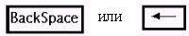 стирание предыдущего символа;
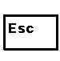 очистка всей командной строки;
 вызов в командную строку предыдущей команды;
вызов в командную строку предыдущей команды посимвольно
Структура команд ОС
Как правило, в структуру команды входит имя команды; аргументы (объекты, на которые команда действует), разделяемые пробелами; ключи, отделяемые наклонной чертой.
Таким образом, в общем виде формат команды ОС можно записать так:

ИМЯ КОМАНДЫ [арг1 арг2...][/кл1/кл2...]
Для выполнения команды необходимо набрать ее в командной строке и нажать Enter. Выполняя ту или иную команду, компьютер запускает на выполнение соответствующую программу. Эти программы хранятся в компьютере в качестве:
  - внутреннего блока командного процессора COMMAND.COM (внутренняя программа)
  - программного файла, имя которого имеет расширение “com или exe”. Такие программы называются внешними.
По назначению программы и соответствующие команды MS-DOS можно разделить на следующие группы:
  - команды для работы с файлами;
  - команды для работы с каталогами;
  - команды для работы с дисками;
  - команды для работы с устройствами ввода - вывода;
  - команды общесистемного назначения.
Далее рассмотрим некоторые основные команды.

Команды операционной системы
Команды для работы с файлами
В этой группе команд в качестве аргументов выступают имена файлов. В общем случае, в этих командах следует указывать имена файлов, включающие путь (адрес) к ним.
При этом адрес может быть неполным. Если опущено имя диска и адрес начинается с символа ” \ ” подразумевается, что путь начинается от корневого каталога текущего диска.
Если опущены и имя диска, и символ ” \ ”, то путь начинается с текущего каталога.
Если адрес начинается с ”..” подразумевается, что путь начинается от надкаталога.
Однако если действие команды распространяется на файлы текущего каталога, то достаточно записать в команде только имя файла.

Команда COPY (внутренняя команда)
Назначение - создание, копирование, объединение файлов.
Создание файлов
Для создания текстовых файлов следует использовать следующий формат команды: COPY CON <имя >.
После ввода этой команды нужно набрать текст файла, а завершить набор одновременным нажатием клавиш Ctrl-Z и затем Enter.
Например: COPY CON FILENAME.TXT.
Копирование файлов
Формат команды: COPY имя1 [имя2] [/V],
имя1 - имя копируемого файла или шаблон имен нескольких файлов;
имя2 – имя копии файла или шаблон имен копий. Если имя копии не указано, файлу-копии присваивается имя файла оригинала. После выполнения команды файл-оригинал сохраняется на прежнем месте.
Примеры:
- С:\>COPY OLD.PAS NEW.PAS.
Файл с именем NEW.PAS создается на диске C: и содержит информацию, идентичную файлу с именем OLD.PAS.
- C:\>COPY D:\OLD.PAS А:.
Файл OLD.PAS копируется c диска D: на диск А: с тем же именем.
- A:\>COPY *.TXT С:.
Все файлы с расширением "TXT" копируются с диска A: на диск С:.
- A:\> COPY *.* F:.
Копируются все файлы с диска А: на диск F:.
При необходимости можно задать режим проверки правильности копирования с помощью ключа /V (VERIFY). При обнаружении дефектных зон в файле-копии выдается сообщение, и копирование следует повторить. Наличие ключа /V увеличивает длительность процесса копирования.
Объединение файлов
Объединение файлов можно выполнять с помощью команды вида:
COPY имя1 + имя2 + ... имяn.
В файле "имяn" объединяется информация файлов имя1 , имя2 и т.д.
Например: С:\>COPY A:LENA + B:VITIA F:LOVE.
Файлы можно объединять, используя символы "*" и "?".
Например: С:\>COPY *.TXT FINAL.
Все файлы текущего каталога с расширением TXT объединяются в файле FINAL в порядке их расположения на диске.

Команда TYPE (внутренняя команда)
Назначение - просмотр на экране информации, записанной в файле.
Формат команды: TYPE имя-файла.
Заметим, что в DOS на экран имеет смысл выводить только файлы с текстовой информацией.
Пример: D:\>TYPE NEW\HIT.TXT.
Данная команда осуществляет вывод на экран содержимого файла HIT.TXT из каталога NEW, который находится в текущем каталоге.
Важно отметить, что при просмотре файлов большого объема текст вытесняется вверх новыми строками до тех пор, пока не будет достигнут конец файла. Такое движение текста по экрану носит название скроллинг. Чтобы приостановить скроллинг, следует одновременно нажать клавиши Ctrl- S, нажав затем любую клавишу, можно возобновить скроллинг.

Команда REN ( внутренняя команда)
Назначение команды- переименование файла.
Формат команды: REN имя1 имя2,
имя1 - старое имя; имя2 - новое имя.
В данной команде можно использовать шаблоны имен.
Например:
- F:\>REN ONE.DEB TWO.CTD.
Файл ONE.DEB принимает новое имя - TWO.CTD.
- F:\>REN *.DEB *.CTD.
Все файлы с расширением DEB переименовываются в файлы с расширением CTD.

Команда DEL ( внутренняя команда)
Назначение команды - удаление файла.
Формат команды: DEL имя-файла.
Одной командой можно уничтожить более одного файла посредством использования шаблонов имен.
Например: D:\>DEL *.*
Данная команда удалит все файлы из корневого каталога диска D:.
Прежде чем выполнить действие, MS-DOS проверяет, уверены ли вы в его правильности.
Команды для работы с каталогами
В общем случае, при работе с каталогами в командах следует указывать полные имена каталогов, включающие путь к ним и имя диска. Если путь не указан, то команда распространяется на текущий диск и каталог.

Команда DIR (внутренняя команда)
Назначение команды: просмотр содержимого каталога.
Формат команды: DIR [имя-каталога][имя файла][ /P][ /W].
При выполнении команды выводится список файлов и каталогов, содержащихся в указанном каталоге. Для каждого файла команда DIR сообщает его имя, расширение, размер в байтах, дату и время создания или последнего обновления файла. Подкаталоги отмечены индексом <DIR>. В конце выдается информация о размере файлов каталога и о размере свободного пространства на диске. В данной команде можно использовать ключи:
  - /P - задает поэкранный вывод оглавления. Он используется для вывода содержимого больших каталогов. Ключ /P предотвращает непрерывный скроллинг. Если экран заполняется частью каталога, то вывод новых имен файлов прекращается и возобновляется лишь при нажатии любой клавиши.
  - /W - информация о содержимом каталога выводится в строку, причем выдаются только имена файлов, по 5 в строке.
Примеры:
- C:\NEW>DIR - выводит список каталогов и файлов текущего каталога – NEW.
- D:\>DIR С:\ - выводит список каталогов и файлов корневого каталога логического диска С:.
- D:\>DIR *.com - выводит список файлов с расширением “com” из текущего каталога. Если таковые файлы отсутствуют, то выдается соответствующее сообщение.

Команда MD ( внутренняя команда)
Назначение команды - создание нового подкаталога в указанном каталоге, но если путь не указан, каталог создается в текущем каталоге текущего диска.
Формат команды: MD имя-каталога.
Примеры:
- D:\>MD ПM - в текущем каталоге создается подкаталог с именем ПM.
- С:\>MD D:\New - создается подкаталог первого уровня в корневом каталоге диска D:.
- С:\>MD D:\New\Last - создается подкаталог Last второго уровня на диске D: в каталоге New.

Команда XCOPY ( внешняя команда)
Назначение команды - копирование каталогов вместе с подкаталогами и файлами.
Формат команды: XCOPY имя1 имя2\ /s,
где имя1 - имя копируемого каталога (источник);
имя2 - имя каталога назначения;
s- ключ, означает копировать все файлы из указанного каталога.
Например: D:\>XCOPY А:\WHITE \BLACK\WHITE\ /s.
Данная команда копирует содержимое каталога WHITE диска А: в каталог WHITE, расположенный в каталоге BLACК корневого каталога текущего диска D:.

Команда CD (внутренняя команда)
Назначение команды - изменение текущего каталога, переход в другой каталог.
Формат команды: CD путь.

Примеры:
- С:\FLY>СD\NU - переход из текущего каталога в каталог с именем NU, который находится в корневом каталоге диска С:.
- С:\FLY\NU>СD\ - переход в корневой каталог.
Переход в надкаталог осуществляется с помощью команды:"CD..".

Команда RD ( внутренняя команда)
Назначение команды - удаление каталога.
Формат команды: RD имя-каталога.
При удалении каталога нужно помнить следующее:
  - удаляется только пустой каталог;
  - удалить каталог можно, только находясь вне его;
  - нельзя удалить корневой каталог.
Примеры:
- С:\FLY>RD MMM - удаление подкаталога MMM из текущего каталога;
- D:\FLY>RD C:\HIT\BI - удаление подкаталога с именем BI, расположенного в каталоге HIT на диске C:.

Команды для работы с дисками

Команда смены текущего диска ( внутренняя команда)
Назначение команды - смена текущего диска.
Формат команды: имя - диска:.
Пример:
С:\FLY>А: - в качестве текущего диска устанавливается диск А:.

Команда DISKCOPY ( внешняя команда)
Назначение команды - копирование гибких дисков.
Формат команды: DISKCOPY [имя-диска1:] [ имя-диска2:].
Данная команда производит копирование по дорожкам всей информации с диска-1 на диск-2. Диски должны быть одного размера.
Например:
DISKCOPY А: В:.

Команды общесистемного назначения
Команда DATE ( внутренняя команда)
Назначение команды - вывод информации о текущей дате и установка даты в компьютере.
Формат команды: DATE.
По этой команде на экран выводится информацию о дате (число - месяц - год), и Вы можете установить в компьютере новое значение даты. Если Вы не хотите менять дату, то нажмите Enter.

Команда TIME (внутренняя команда)
Назначение команды - вывод информации о времени или установка времени в компьютере.
Формат команды: TIME.
MS DOS выводит текущее время и просит установить новое значение времени в компьютере. Если нет необходимости менять время, следует нажать клавишу Enter, т.е. послать пустую посылку.

Команда VER (внутренняя команда)
Назначение команды - вывод на экран номера используемой версии MS DOS.
Формат команды: VER.
В результате ввода этой команды на экран выдается сообщение вида: MS DOS Version 5.00.

Команда CLS (внутренняя команда)
Назначение команды - очистка экрана монитора.
Формат команды: CLS.
Экран монитора очищается и в первой строке экрана появляется приглашение DOS.

Командные файлы
Если необходимо выполнить подряд несколько команд, нужно записать эти команды в текстовый файл с произвольным именем и расширением “bat”. Каждая команда в этом файле должна занимать отдельную строку. Такой файл называется командным. Имя этого файла указывается в качестве имени команды DOS. DOS выполняет командный файл строка за строкой.
Пример:
Набираемый текст | Пояснения
Copy con komand.bat Enter | Команда создания текстового файла с именем komand.bat
Cls Enter  Time Enter  Date Enter  Md katalog1 Enter  Md katalog1\ katalog2 Enter  Copy *.txt katalog1 Enter  Copy *.doc katalog1\katalog2 Enter  Dir katalog1 Enter  Dir katalog1\katalog2 Enter  ^Z Enter | В текстовом файле записываем последовательность команд.
Komand.bat Enter | Выполнение командного файла

Лабораторное задание

ЗАГРУЗИТЕ MS DOS.

1. Вывести текущую дату.

2. Вывести текущее время.

3. Установить в качестве текущего диск, разрешенный для пользователей. Вывести на экран содержимое корневого каталога.

4. Установить в качестве текущего каталога один из каталогов диска (каталог должен иметь подкаталоги). Вывести на экран его содержимое с использованием ключей /W и /P.

5. Вывести на экран все файлы с расширением "еxе". Вывести на экран файлы, имена которых начинаются с символа "А". Вывести на экран все файлы, имена которых содержат не более 5 символов.

6. Оставаясь в том же каталоге, вывести на экран содержимое корневого каталога диска.

7. Перейти в подкаталог текущего каталога и вывести его содержимое. Находясь в подкаталоге, вывести на экран содержимое надкаталога.

8. Перейти в корневой каталог одной командой и вернуться в подкаталог так же одной командой.

9. Перейти в надкаталог. Вывести на экран содержимое какого-либо файла, для приостановления вывода на экран использовать необходимые управляющие клавиши.

10. Создать в корневом каталоге каталог1 с оригинальным именем и скопировать в него файлы с расширением "txt" или "doc". Создать в нем подкаталог2, войти в него и скопировать в него файлы с расширением "doc" или "txt". Вывести на экран содержимое созданных каталогов.

11. С помощью команды COPY создать два файла DOC1.TXT и DOC2.TXT в своем подкаталоге. Файлы должны содержать примерно следующую информацию о студенте:

Файл DOC1.TXT:

Ф.И.О. Степанов Олег Васильевич

Группа БП1-1

Файл DOC2.TXT:

Иностр.язык English

Опыт работы на ПЭВМ Практического опыта нет (3года).

12. Убедиться, что файлы созданы, просмотрев содержимое каталога.

13. Проверить записанную информацию, выведя содержимое файлов на экран.

14. Получить файл RDOC1.TXT, скопировав в каталог1 с объединением информации из файлов DOC1.TXT и DOC2.TXT.

15. Убедиться, что файлы созданы и содержат требуемую информацию.

16. Добавить в конец файла RDOC1.TXT следующую информацию:

Номер телефона.

17. Проверить содержимое файла.

18. Из подкаталога2 скопировать файлы DOC1.TXT и DOC2.TXT в каталог1 c именами TABLE1.TXT и TABLE2.TXT, соответственно.

19. Проверить наличие файлов TABLE1.TXT и TABLE2.TXT в каталоге1 и записанную в них информацию.

20. Перейти в корневой каталог.

21. Скопировать в него файлы DOC1.TXT и DOC2.TXT одной командой с сохранением имен.
22. По заданию преподавателя создать командный файл.
23. Написать отчет по лабораторной работе. Защитить работу.

Лабораторная работа №3

Работа в среде Windows

Цель работы:
- Ознакомление с операционной средой Windows. Работа с окнами.
- Создание файлов и папок.
- Операции с файлами и папками. Основные приемы работы с файлами и папками.
- Стандартные программы Windows.

Общие сведения
После включения компьютера автоматически начинается процесс самотестирования - проверяется работоспособность устройств компьютера. При успешном тестировании загружается операционная система Windows.
На экране появится картинка - окно, которое называется Рабочий стол (рис. 1). Внизу окна находится Панель задач. На Панели задач лежит кнопка Пуск, с которой начинают работать в Windows. В процессе работы на Панели задач появляются кнопки с названием запущенных в работу программ. На Рабочем столе также расположены экранные значки, под которыми располагаются надписи.
Значок (пиктограмма, иконка) - графическое представление объекта в свернутом виде. В качестве объекта может быть файл, каталог и т.д.
На Рабочем столе рядом со значками могут располагаться также и ярлыки объектов. Ярлыком пользуются так же, как и значком. В отличие от значка, который является графическим представлением объекта, ярлык - это только указатель на объект. Действия над значком это действия над объектом. Действия над ярлыком не распространяются на сам объект.
Взаимодействие пользователя и операционной системы всегда осуществляется по специальным правилам особым для каждой операционной системы способом. Эти правила образуют интерфейс пользователя.
Существуют следующие разновидности пользовательского интерфейса операционных систем:
  - текстовый – для MS DOS;
  - табличный – для NC;
  - графический – для Windows.
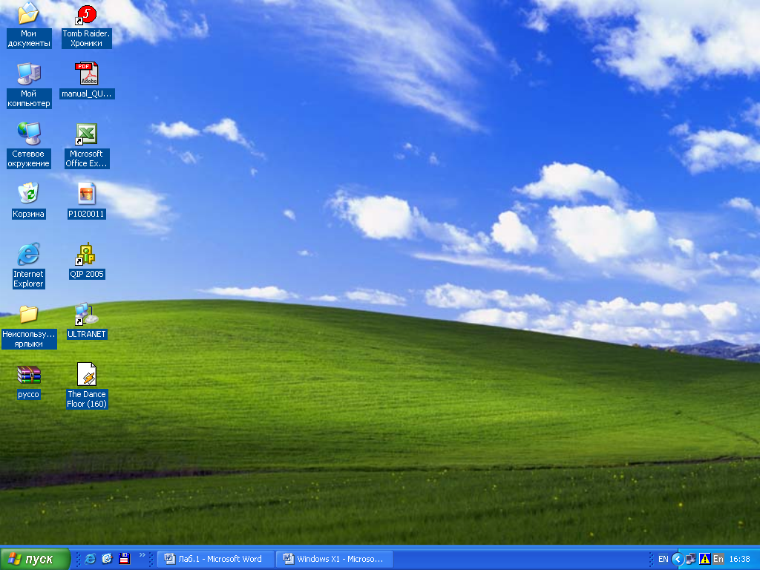
2
3
4
1

Рис. 1. Рабочий стол Windows XP
1- значки; 2 - кнопка "Пуск"; 3 - панель задач; 4 - кнопки работающих программ

Работа с окнами
Описание основных объектов и приемов работы с операционной системой ориентировано на версию Windows XP.

Основным управляющим инструментом в среде Windows является манипулятор "мышь"
Щелчок - это простое нажатие и отпускание левой клавиши мыши.
Двойной щелчок - выполнение двух щелчков подряд левой клавишей.
Держать и тащить - перемещение мыши до достижения курсором необходимой области экрана при нажатой левой клавише.
Работу в Windows начинают со щелчка по кнопке Пуск рабочего стола, после чего откроется Главное меню. В Главном меню "мышкой" выбирают нужный раздел (например, Программы). Если раздел имеет ""- это значит, что есть меню подразделов, которое откроется после наведения указателя на раздел. Выбирая раздел или пункт подраздела, наводят на него указатель мыши и производят щелчок, программа будет открыта.
В Windows есть набор встроенных программ, которые находятся в разделе Программы в подразделе Стандартные.
Из раздела Программы выполняется запуск всех подключенных к Windows приложений (программ).
Если на Рабочем столе имеется значок или ярлык нужной программы, то ее можно запустить иначе - сделать двойной щелчок по значку.
После запуска той или иной программы на экране появляется ее Окно.
В оболочке Windows различают три типа окон:
  - окно программы (приложения);
  - окно объекта обработки программы (документа);
  - диалоговое окно.
Окно приложения, как правило, состоит из типичных для среды Windows элементов:
1-ая строка - строка заголовка (шапка), в которой отображается название программы и кнопки управления окном . Все программы, запускаемые из среды Windows, имеют стандартное окно, которое может быть трех размеров: нормальное, полноэкранное и свернутое.
Нормальный размер окна такой, при котором можно перемещать окно по экрану и изменять его размеры с помощью мыши.
Для изменения размера окна нужно поместить указатель мыши на одну из сторон рамки окна так, чтобы он превратился в расщепленную двустороннюю стрелку. Затем следует нажать левую клавишу мыши и, не отпуская ее, перемещать мышь в нужном направлении.
Чтобы перемещать окно по экрану, нужно совместить курсор с шапкой окна, нажать левую клавишу мыши и тащить в нужном направлении.
Чтобы размер окна сделать полноэкранным, щелкнуть на кнопке и кнопка станет . Чтобы окно сделать нормального размера, щелкнуть на этой же кнопке.
Чтобы свернуть окно, необходимо щелкнуть по кнопке . Окно превратится в кнопку на панели задач, сама программа остается в рабочем состоянии. Для продолжения работы достаточно щелкнуть по этой кнопке и окно распахнется. Чтобы закрыть окно, т.е. прекратить работу программы, необходимо щелкнуть на кнопке .
2-ая строка - строка меню, расположена под строкой заголовка. Меню можно открыть с помощью мыши, выполнив щелчок на соответствующем пункте, после чего откроется ниспадающее меню (если такое имеется), содержащее список функциональных команд. Вызов команды можно осуществить с помощью мыши, выполнив щелчок на соответствующей команде, или же с помощью клавиш управления курсором и кнопки Enter.
Меню - перечень объектов (операций, кнопок, пиктограмм и пр.), который имеется или разворачивается на экране. Среди этих объектов нужно сделать выбор.
3-ая строка – панель инструментов, содержащая функциональные кнопки с графическим изображением операций (пиктографическое меню). Пиктографическое меню предназначено для быстрого доступа к часто используемым командам меню. С каждой пиктограммой связана некоторая команда, для ее выполнения достаточно щелкнуть мышью на соответствующей пиктограмме. Каждый элемент пиктографического меню содержит всплывающую подсказку, которая проявляется через несколько секунд после задержки указателя мыши на нем.
Далее расположено рабочее поле экрана.
Последняя строка – Строка состояния, информационная строка, находится в нижней части экрана. Содержание информационной строки определяется программным приложением и его режимом работы.
Можно открыть несколько окон, но работать только с одним, активным окном. У активного окна "шапка ", как правило, синего цвета. Для активизации окна достаточно по нему щелкнуть.

Работа с файлами в среде Windows
Любые данные, обрабатываемые компьютером, от простых текстов до видеофильмов, хранятся в виде файлов, и система отличает один файл от другого по именам. Работа с файлами - это основной элемент компьютерной технологии. Пользователь создает файлы, копирует их, перемещает и т.д.
Приемы работы с файлами в среде Windows рассмотрим на примере программы Проводник.

Назначение программы Проводник
Программа Проводник предназначена для выполнения таких операций, как:
  - просмотр структуры хранения информации на дисках;
  - изменение способа отображения структуры хранимой информации;
  - создание папок;
  - перенос, копирование и удаление папок и файлов;
  - переименование папок и файлов;
  - поиск папок и файлов на дисках или в локальной сети;
  - работа с папкой Избранное.
Практически любая операция в Windows может быть выполнена 3-5 способами. Поэтому нужно иметь в виду, что предлагаемые в дальнейшем действия для выполнения той или иной операции не являются единственно возможными. В процессе изучения и практической работы в Windows Вы сами сможете выбрать наиболее удобный способ выполнения операции. Операционная система Windows сама предоставляет множество подсказок, поэтому для успешной работы нужно научиться видеть экран

Работа программы Проводник
Существует несколько способов запуска программы Проводник. Самый простой из них это: вызов команды Пуск — Все программы — Стандартные — Проводник.
Запустить программу можно, используя контекстное меню. Для этого нужно щелкнуть правой кнопкой мыши на значке любой папки или на кнопке Пуск и выбрать в открывшемся меню команду Проводник. В результате на экране появится окно программы.
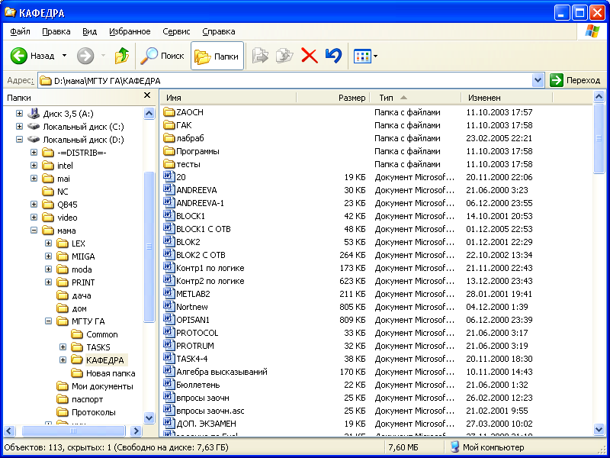
Окно Проводника имеет стандартную структуру (рис. 2).
1
4
2
9
8
7
3
5
6
10

Рис. 2. Окно Проводника, Вид – Таблица, режим Папки
1 - меню; 2 - адресная строка; 3 –режим работы Проводника; 4 – пиктографическое меню; 5 – “шапка”; 6 – кнопки управления окном; 7 - дерево папок; 8 - полосы прокрутки;
9 - содержимое выделенной папки; 10 - строка состояния

Меню расположено на строке после заголовка (шапки) программного приложения и состоит из нескольких разделов. В разделе меню Файл собраны команды для работы с файлам. В разделе меню Правка собраны команды для редактирования списков файлов. В разделе меню Вид собраны команды для организации внешнего вида окна Проводника. В разделе меню Справка находится команда вызова справки по работе с программой Проводник.
В разделе меню Сервис полезный пункт – Свойства папки
Под строкой меню располагается пиктографическое меню - панель инструментов. На этой панели находятся кнопки, с помощью которых можно выполнять команды, не входя в меню. Набор кнопок можно расширить: Вид – Панели инструментов – Настройка.
В Адресной строке отображается путь к выбранной папке.
Строка состояния показывает количество и общий размер файлов в каталоге справа и либо емкость всего диска, либо размер выбранных файлов слева.
Проводник может работать в двух режимах:
  - в режиме «Папки»;
  - в режиме «Поиск».
Рабочее поле Проводника разделено на две панели.
Панели окна Проводника разделены по вертикали. Ширину этих панелей можно регулировать, перетаскивая разделительную линию мышкой.
Режим «Папки» устанавливается по умолчанию при открытии окна Проводник. При этом левая панель имеет структуру дерево а на правой панели отображается содержимое открытой папки.
Дерево может быть расширено, чтобы показывать некоторые или все подкаталоги. Если слева от значка, обозначающего папку, стоит знак  или , это означает, что в папке есть вложенные папки. Знак " + " указывает на то, что вложенные папки не видны, знак " – " появляется при открытии папки и отображении вложенного уровня папок. Для развертывания или свертывания дерева каталогов (папок) достаточно щелкнуть мышью по знаку в квадратике. Знак изменится на противоположный, а дерево структуры каталогов свернется или развернется.
Для смены диска достаточно щелкнуть по имени диска на дереве.
Открывают (выбирают, просматривают) папку щелчком по значку на дереве или двойным щелчком по папке на правой панели, после чего на правой стороне (панели) отображаются файлы и подкаталоги (вложенные папки) в выбранной папке. Каждое имя файла сопровождается значком, который отображает его тип, определяемый программным приложением, в котором данный файл был создан.
Для настройки внешнего вида окна программы Проводник нужно открыть раздел меню Вид, выбрать нужную команду и щелкнуть по ней мышью. В этом разделе можно:
  - убрать/установить Панель инструментов;
  - убрать/установить Строку состояния;
  - изменить вид списка папок и файлов в правой половине окна. Они могут выводиться на экран: Эскизами, Плитками, Значками, Списком или Таблицей. На рис. 2 показан экран Проводника, в котором список выведен Таблицей, что позволяет отображать Имена файлов и каталогов, Размер файлов, Тип файлов∗, дату и время последнего изменения файла в графе Изменен. На рис. 3 файлы и папки имеют вид – Список;
  - отсортировать папки и файлы по имени, по типу (т.е. по расширению), по размеру или по дате изменения. Это выполняется с помощью команды Упорядочить значки.
Для настройки можно пользоваться командами в разделе меню Вид или соответствующими кнопками на Панели инструментов.
Работая с кнопками Панели инструментов, не торопитесь! Подведите указатель к кнопке и ждите подсказки.
Во многих случаях удобно пользоваться контекстным меню, которое появляется на экране после щелчка правой клавишей мыши на объекте. Контекстное меню предлагает только те операции, которые можно выполнить с данным объектом в текущей ситуации
В режиме «Поиск» в левой панели выводится окно поиска разнообразной информации (рис. 3). Активизируется этот режим с помощью кнопки Поиск. Средства поиска, предоставленные в этом окне, позволяют выполнять поиск рисунков, музыкальных и видеофайлов, других файлов и папок, других компьютеров и людей в локальной сети, а также производить поиск сведений в Internet . При использовании этого режима можно задать различные условия поиска. Так, поиск файлов можно выполнять по имени файла, его типу и размеру. Имеется даже возможность осуществлять поиск файлов, содержащих конкретный текст.
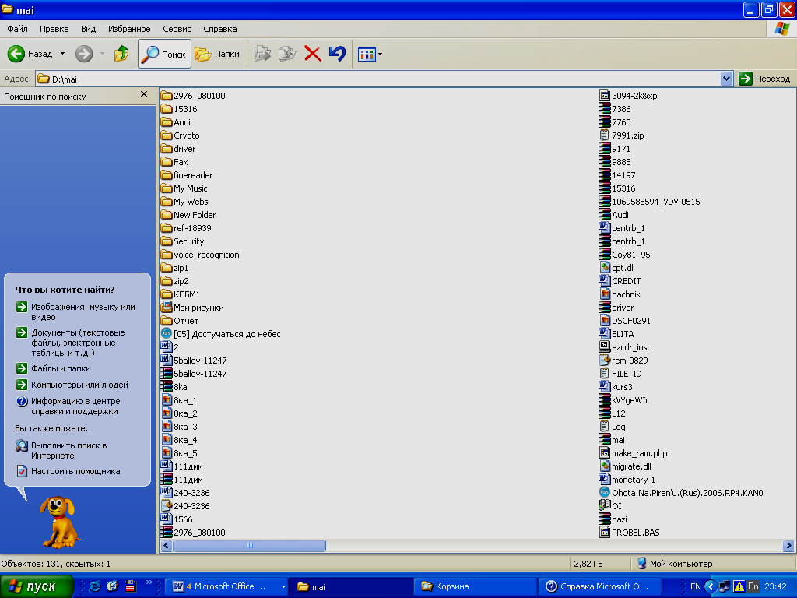
Окно поиска

Рис. 3. Режим – Поиск, Вид – Список

Создание новой папки
Для создания новой папки нужно:
  - установить диск;
  - открыть папку, в которой нужно создать новую папку;
  - войти в раздел меню Файл;
  - выбрать команду Создать;
  - щелкнуть по разделу Папку в открывшемся подменю.
На правой панели появится "Новая папка ".
Теперь следует присвоить/поменять папке имя. Для этого нужно:
  - поместить указатель мышки в рамку, щелкнуть. В рамке появится текстовый курсор;
  - очистить рамку с помощью клавиш или клавиши Delete;
  - ввести с клавиатуры нужное имя;
  - нажать Enter.
Для удаления папки достаточно выделить ее, щелкнув по ней мышкой и затем нажать клавишу Delete.

Работа с файлами в Проводнике

Выделение
Объекты - файлы, папки, значки, подлежащие копированию, удалению, перемещению, переименованию, необходимо выделять:
  - для выделения одного объекта достаточно щелкнуть по нему мышкой;
  - для выделения нескольких разрозненных объектов следует, удерживая клавишу Сtrl, делать щелчки мышкой на нужных файлах;
  - для выделения нескольких объектов, расположенных подряд, нужно выделить первый объект и, удерживая клавишу Shift, щелкнуть по последнему в группе объекту;
  - для выделения всех объектов в открытой папке нужно войти в меню Правка и выбрать команду Выделить все.
  - чтобы отменить выделение, нужно щелкнуть мышкой на любом имени файла.
Копирование или перемещение файлов и папок:
  - на левой панели окна Проводника показать папку, в которую должны быть скопированы/перенесены файлы (папки);
  - открыть в правой половине окна папку, из которой должны быть взяты файлы (папки) для копирования/перемещения;
  - выделить эти файлы (папки);
  - (1-й способ) подвести курсор мышки к выделению, нажать правую клавишу и, не отпуская ее, перемещать мышку к нужной папке в левой половине окна. Совместить этот курсор с названием папки (папка выделиться) и отпустить правую клавишу мышки. Появится меню, в котором выбрать команду Копировать или Переместить;
  - (2-й способ) подвести курсор мышки к выделению, нажать правую клавишу. Появиться меню, в котором выбрать команду Копировать или Вырезать (для перемещения), затем подвести курсор к папке, в которую копируем или перемещаем, и опять нажать правую клавишу. В появившемся меню выбрать команду Вставить.
При выполнении команд Копировать или Вырезать объекты помещаются в область памяти, которая называется буфер обмена.
При выполнении команды Вставить информация копируется из буфера. В буфере обмена может храниться одновременно до 24 фрагментов

Удаления файлов или папок:
  - выделить файлы (папки), подлежащие удалению;
  - щелкнуть мышкой на кнопке Удалить, расположенной на панели инструментов, или нажать на кнопку Delete на клавиатуре, и файлы будут отправлены в Корзину.
Переименования файлов или папок:
  - выделить нужный объект;
  - нажать правую клавишу мыши;
  - в появившемся меню выбрать команду Переименовать;
  - вокруг имени файла появится рамка, изменится цвет символов и в конце имени появится мерцающий текстовый курсор;
  - ввести с клавиатуры имя файла и нажать клавишу Enter.
Для Восстановления удаленных файлов:
  - на Рабочем столе сделать двойной щелчок по значку Корзина;
  - откроется окно программы Корзина, в котором содержится список удаленных объектов;
  - выделить те объекты, которые Вы удалили;
  - войти в меню, раздел Файл и выбрать команду Восстановить.

С помощью щелчков по кнопке Отменить на Панели инструментов можно отменить ранее выполненные Вами действия, причем в порядке, обратном их выполнению
Закрыть программу Проводник можно так же, как и любое окно программы Windows, щелкнув по кнопке .

Мой компьютер
Структура окна Мой компьютер — стандартная. Мой компьютер и Проводник выполняют примерно одинаковые функции и отличаются друг от друга только форматом представления данных о дисках, папках и файлах.
Кроме того, окно Мой компьютер позволяет просмотреть и изменить свойства системы, т.е. параметры настройки всех устройств системы. Если щелкнуть правой кнопкой мыши по ее значку на Рабочем столе и из контекстного меню выбрать команду Свойства, то на экран будет выведено комплексное диалоговое окно Свойства системы (рис. 4), в котором выведены параметры настройки всех устройств, имеющихся в компьютере.
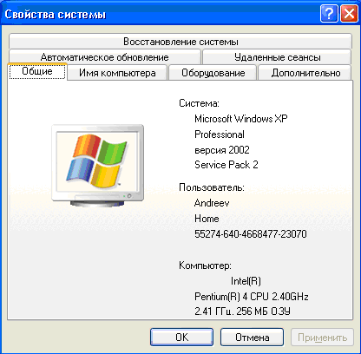
1
3
2

Рис. 4. Диалоговое окно – Свойства системы
1 – строка заголовка; 2 – вкладки; 3 – кнопки управления
Стандартные программы Windows
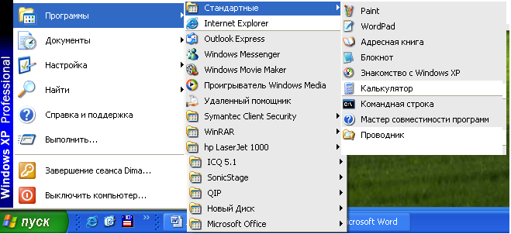

Рис. 5. Главное меню
Windows имеет набор стандартных программ. Рассмотрим некоторые из них. Для загрузки стандартных программ нужно: щелкнуть по кнопке Пуск — Программы — Стандартные и выбрать нужную программу. Затем откроется окно приложения (рис. 5).
Фирмой Microsoft к программе Windows разработан набор приложений для выполнения ряда работ. Приложения сгруппированы в группы.
Группа Microsoft Office, содержит приложение Word, для оформления текстов, для ведения математических, статистических, экономических расчетов – приложение Excel, для создания презентаций – приложение PowerPoint и др.
Группа Стандартные содержит набор простых программ: Калькулятор, Блокнот, Paint. Эти программы предназначены для выполнения несложных арифметических вычислений, работ с текстом, с рисунками.
Файлы, создаваемые в приложениях Windows сохраняются командой меню Файл – Сохранить или Файл – Сохранить как.
При первоначальном сохранении файла с помощью команды Файл – Сохранить в открывшемся диалоговом окне задается имя файла и выбирается папка, в которой файл сохраняется. После изменения или редактирования файла команда Файл – Сохранить уже не запрашивает имя файла.
Команда Файл – Сохранить как всегда выводит диалоговое окно и поэтому может использоваться не только для сохранения файла, но и для создания копии ранее созданного файла с новым именем.
Открывается ранее созданный файл командой Файл – Открыть. Появится диалоговое окно, в котором следует открыть нужную папку, а затем двойным щелчком загрузить нужный файл.
Другим способом открыть ранее созданный файл можно из любого окна Windows (например, Проводника), в котором отображается значок этого файла. Двойной щелчок мыши по значку файла загрузит программу с одновременным открытием нужного файла.
В данном случае Windows определяет тип файла по его расширению и в соответствии с таблицей открывает нужное приложение. Таблица находится в программе Мой компьютер в меню Сервис – Свойства папки – Типы файлов. Записи в таблицу выполняются в процессе инсталляции приложений, но можно выполнять корректировку вручную

Калькулятор
Два варианта окна программы Калькулятор - Обычный и Инженерный представлены на рис. 6.
Окно снабжено верхним меню.
Переключение между этими режимами осуществляется с помощью пункта меню Вид.
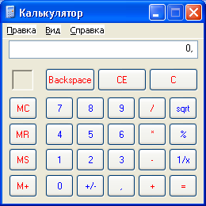 | 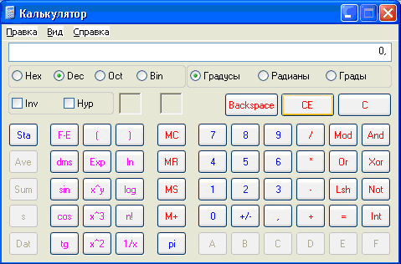
Обычный | Инженерный
Рис. 6. Калькулятор
В режиме Обычный калькулятор выполняет обычные арифметические действия.
В режиме Инженерный калькулятор может вычислять стандартные математические функции и выполнять достаточно сложные вычисления.
Справку обо всех функциях калькулятора можно получить с помощью пункта меню Справка.
Пункт меню Правка позволяет копировать и вставлять из буфера обмена в строку дисплея числовую информацию.

Графический редактор Paint
Окно программы Paint представлено на рис. 7.
Программа Paint – простейший графический редактор, предназначенный для создания и редактирования изображений (рисунков). Paint является редактором растровой графики, где мельчайшим элементом изображения является точка (пиксель).
Рисование осуществляется с помощью Панели инструментов. По выбранному инструменту в строке состояния выдаются подсказки. Необходимо сначала щелкнуть мышью по инструменту, затем перенести курсор мыши на рабочее поле рисунка, курсор изменит свою форму. Отдельные инструменты требуют Настройки, которая появляется под Панелью инструментов.
Например, инструмент: Линия , настройка: толщина линии .
Указатель цвета - два квадрата. При установке цветов используются кнопки мыши: для верхнего квадрата (основной цвет) – левая, а для нижнего (цвет фона) – правая.
Все инструменты, кроме Ластика, выполняют рисование основным цветом. Ластик стирает изображение, заменяя его цветом фона.
Изменения формы, расположения или размеров рисунков производится с помощью команд подменю Рисунок.
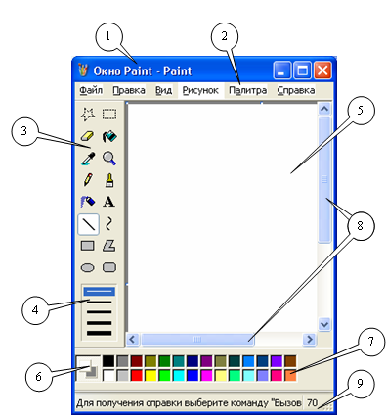
Рис. 7. Окно Paint
1 – Заголовок; 2 – Меню; 3 – Панель инструментов; 4 – Настройка инструмента; 5 – Рабочее поле; 6 – Указатель цвета; 7 - Цветовая палитра; 8 – Полосы прокрутки; 9 - Строка состояния

Блокнот
Программа Блокнот – простейший текстовый редактор. Программа позволяет создавать небольшие файлы, редактировать и просматривать их. Окно программы Блокнот представлено на рис. 8. Текст документа набирается в рабочем поле окна.
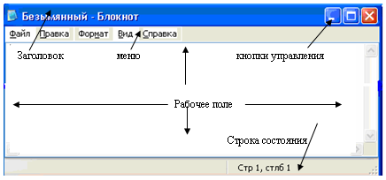
Рис. 8. Окно программы Блокнот
Файлы, созданные в Блокноте, сохраняются с расширением “.txt”.
С помощью пункта меню Правка можно копировать или вырезать фрагменты выделенного текста и помещать их в буфер; вставлять фрагменты текста из буфера; искать и заменять слова в тексте документа, отменять ранее выполненные действия.
В пункте Формат можно выбирать тип и размер шрифта, одинаковый для всего документа.

Текстовый процессор WordPad
Окно текстового процессора WordPad имеет стандартную для Windows структуру. При помощи WordPad можно создавать и редактировать как простые текстовые документы, так и документы со сложным форматированием и рисунками.
Под форматированием понимают оформление документов с применением различных шрифтов, использованием методов выравнивания текста, внедрением в текстовый документ объектов различной природы, например формул, рисунков или электронных таблиц.
Программа WordPad позволяет производить:
  - настройку параметров абзаца (форматирование абзаца) с помощью подменю Формат - Абзац;
  - настройку параметров шрифтов, его тип, размер и начертание с помощью подменю Формат - Шрифт;
  - создание списков с помощью подменю Формат – Маркер;
  - поиск и замена с помощью подменю Правка.
Некоторые операции можно выполнять также с помощью контекстного меню или панелей инструментов.
С помощью подменю Вставка можно внедрять в документ рисунки, таблицы, другие файлы.
Документы, созданные в редакторе WordPad, можно сохранять в форматах *.rtf, *.txt, *.doc

Лабораторное задание
- Внимательно изучить Рабочий стол.
- Открыть окно программы Проводник.
- Открыть окна Блокнот, Калькулятор, Paint. Изучите панель задач внизу экрана, все запущенные программы отобразились на ней в виде кнопок.
  - Активизировать поочередно разные окна, щелкая по кнопкам на панели задач.
  - Сделать все окна Нормального размера, щелкнув мышкой по соответствующей кнопке в правом верхнем углу каждого окна.
  - Двигать окна по экрану, изменять их размер мышкой: - свернуть, развернуть, растянуть, сделать полноэкранным и т.д.
  - Закрыть все окна кроме окна Проводник. Проводник свернуть.
- Развернуть окно Проводника.
  - Изменить ширину панелей Проводника.
  - Провести анализ назначения команд меню.
- Выяснить у преподавателя, на каком из дисков винчестера можно создавать свои объекты.
- Создать на разрешенном диске папку с оригинальным именем.
- Открыть по указанию преподавателя папку с файлами. Скопировать из нее один, затем пять файлов по указанию преподавателя в свою папку.
- Открыть окно Найти. Найти файлы по заданию преподавателя.
- Создать в своей папке вложенную папку и дать ей имя.
  - Скопировать в нее файлы, найденные с помощью программы Найти. Закрыть окно Найти.
- Открыть окно Калькулятор. Вычислить арифметическое выражение по заданию преподавателя.
- Открыть программу Paint, создать рисунок, сохранить в файле в одной из своих папок и закрыть окно Paint.
- Открыть программу Блокнот, создать текстовый файл и сохранить его в одной из своих папок.
- Открыть программу WordPad. Скопировать в окно WordPad текст, созданный в Блокноте. Изменить шрифт, его начертание, размер, цвет. Сохранить текст в файле. Закрыть окна программ Блокнот и WordPad.
- Щелкнуть по кнопке Проводник на панели задач. Откроется окно Проводник. Найдите свои папки и созданные Вами файлы.
- Удалить все файлы из своих папок кроме тех, которые Вы создали сами.
- Восстановить удаленные файлы.
- Составить краткий конспект. Защитить работу.

Лабораторная работа №4

Текстовый процессор MS Word

Цель работы:
- Изучение возможностей текстового процессора Word.
- Приобретение навыков и умений при работе в процессоре Word.
Общие сведения. Окно текстового процессора Word
Текстовый процессор MS Word - это приложение Windows, предназначенное для создания, просмотра, редактирования, изменения и печати текстовых документов. Word дает возможность выполнять:
- набор и модификацию текста, форматирование символов с применением множества шрифтов, форматирование абзацев;
- проверку правописания и автоматический перенос слов;
- поиск и замену фрагментов документа;
- автоматическое составление оглавления и разнообразных указателей, ссылок и сносок;
- создание таблиц, графиков и рисунков, а также внедрение в документ таблиц, графиков, формул и рисунков, созданных в других приложениях Windows и т.д.
К сожалению, время, отведенное на данную работу, не позволяет изучить и освоить все возможности текстового процессора. Поэтому в лабораторной работе Вам предстоит изучить и освоить те процедуры, которые будут в дальнейшем полезны при написании контрольных, курсовых и дипломных работ.
Войти в программу Microsoft Word можно через Главное меню, раздел Программы или непосредственно с Рабочего стола, двойным щелчком по соответствующему ярлыку, если он есть.
Структура окна Word типична для среды Windows (рис. 1). Под строкой заголовка окна располагается строка меню, которая состоит из следующих разделов:
- Файл - содержит команды для обслуживания файлов.
- Правка - содержит команды для редактирования текста.
- Вид - содержит команды для настройки окна Word.
- Вставка - содержит команды для вставки в текст других объектов.
- Формат - содержит команды для оформления текстов.
- Сервис - содержит команды для настройки режимов работы команд.
- Таблица - содержит команды редактирования и форматирования таблиц.
- Окно - содержит команды для создания нескольких окон с файлами.
- ? - содержит команды для работы со справочником.
Под строкой меню находятся панели инструментов.
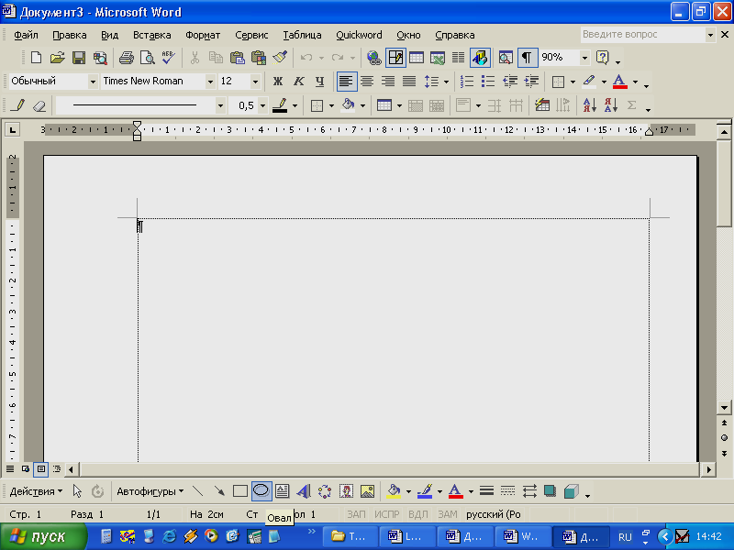
окно Word
меню

кнопки управления окном
масштабные линейки
кнопки "вид документа"
текстовый курсор
строка состояния
полосы прокрутки
панели инструментов
Рис. 1 Окно программы Word c окном документа в Режиме разметки

Работа в текстовом процессоре Word
При работе с документом Word на экране одновременно присутствует указатель мыши и текстовый курсор.
Создание нового текстового документа в Word начинают с установки параметров страницы. Затем вводится текст, который в процессе работы редактируется и форматируется. В документ можно вставлять таблицы, рисунки, формулы, диаграммы. Готовый, отредактированный текст распечатывается на принтере.

Установка параметров страницы
Для установки параметров страницы нужно:
- Войти в меню Файл и выбрать команду Параметры страницы. Появится диалоговое окно, состоящее из четырех вкладок.
- Выбрать вкладку Размер бумаги. (Выбрать вкладку – это значит подвести курсор мышки к названию вкладки и сделать один щелчок левой клавишей мышки, вкладка выйдет на передний план.). На этой вкладке для задания размеров бумаги есть три меню:
- в меню Размер бумаги можно выбрать один из стандартных размеров бумаги. Для этого войти в меню, т.е. щелкнуть мышкой на кнопке и меню откроется, подвести курсор мышки к нужному размеру и сделать щелчок левой клавишей мышки;
- если размер бумаги не стандартный, то задать размеры листа с помощью меню Ширина и Высота 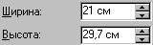. Изменить числа в меню можно щелкая на кнопки ;
- выбрать ориентацию листа для распечатки текста 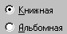 .
- Выбрать вкладку Поля. На этой вкладке задать:
- размеры Верхнего, Нижнего, Левого и Правого полей в соответствующих меню;
- ширину полосы, которая отводится под переплет в меню Переплет, если документ будет подшиваться;
- поле колонтитула, причем поле колонтитула должно быть внутри верхнего или нижнего поля;
- включить параметр Зеркальные поля, т.е. поставить “птичку” в окошке 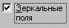, если документ будет распечатываться с двух сторон листа бумаги;
- щелкнуть на кнопке .
Грубая настройка параметров страницы
Перевести Word в Режим разметки. Для этого щелкнуть мышкой на кнопке "вид документа" - Режим разметки, расположенной внизу экрана (рис. 1). На экране появится горизонтальная и вертикальная масштабные линейки, на которых отложены поля и рабочая область листа.
левое поле
рабочая область
правое поле
Изменение размера поля
Для изменения размера поля достаточно установить курсор мыши на границу между рабочей областью и полем. Курсор превратится в двунаправленную стрелку. Затем держать и тащить левой клавишей мыши по направлению стрелки. Величина поля изменится. Аналогично можно изменить правое, верхнее и нижнее поля.

Ввод и редактирование текста
Текст вводится с клавиатуры и отображается в окне редактора там, где находится текстовый курсор. Ввод текста можно производить в режиме Вставки и Замены. Для смены режима нужно дважды щелкнуть мышью в Строке состояния по индикатору Зам.
Запомните:
- Для перемещения мерцающего курсора используйте клавиши управления курсором.
- Переместить мерцающий курсор также можно следующим образом: отметьте новое положение курсора, установив туда указатель мыши и щелкнув левой клавишей.
- Символ, стоящий слева от курсора, удаляется клавишей
- Символ, стоящий справа от курсора, удаляется клавишей Delete.
- При печати символ вставляется слева от курсора.
Word ведет счет страницам. Страница, на которой отображен мерцающий курсор, называется текущей. Количество страниц в тексте и номер текущей страницы отображается в Строке состояния (рис. 1).
Редактирование текста подразумевает выполнение операций форматирования, замены, копирования, перемещения, удаления и добавления фрагментов текста.
Фрагмент текста, подлежащий редактированию, как правило, необходимо предварительно выделить.
Внимание! В процессе создания документа время от времени нажимайте на кнопку Сохранить на панели инструментов
Выделение символа, слова или группы слов:
- Поставить указатель слева или справа от символа, слова или группы слов и щелкнуть мышью. Указатель мышки совместится с курсором.
- Не отпуская левой клавиши мыши, протащить указатель по символу, слову или до конца группы слов. Символ, слово или группа слов выделится контрастным цветом, отпустите клавишу мыши.
Выделение строки:
Установить указатель мыши слева от строки, подлежащей выделению так, чтобы он принял форму стрелки  и щелкнуть мышью.
Выделение нескольких следующих друг за другом строк:
- Поместить указатель мыши слева от первой (или последней) строки из группы строк, подлежащих выделению так, чтобы он принял форму стрелки  и щелкнуть мышью. Строка выделится контрастным цветом.
- Не отпуская левой клавиши мыши, продвинуть ее в направлении к последней (или первой) строке вдоль текста. Как только все строки, подлежащие выделению, изменят окраску, отпустите клавишу мыши.
Выделение абзаца:
- Поместить указатель мыши слева от абзаца так, чтобы он принял форму стрелки  и сделать мышкой двойной щелчок. Абзац выделится
Выделения всего текста:
Войдите в раздел меню Правка и выберите команду Выделить все или сделайте тройной щелчок за полем слева.
Копирование и перемещение фрагментов текста
Для выполнения команд копирования и перемещения целесообразно выполнить следующее:
- Выделите фрагмент.
- Для копирования нужно:
- или щелкнуть на пиктографической кнопке Копировать, расположенной на панели Стандартная;
- или выполнить команду меню Правка/Копировать;
- или одновременно нажать клавиши Ctrl - Insert.
- Для перемещения фрагмента нужно:
- или щелкнуть на пиктографической кнопке, расположенной на панели Стандартная;
- или выполнить команду меню Правка/Вырезать;
- или одновременно нажать клавиши Shift - Delete.
В результате этих действий (п.2, 3) фрагмент помещается в буфер обмена.
- Установите указатель на то место текста, куда должен быть вставлен фрагмент, и вставьте содержимое Буфера обмена, для этого:
- или щелкнуть на пиктографической кнопке Вставить, расположенной на панели Стандартная;
- или выполнить команду меню Правка/Вставить;
- или одновременно нажать клавиши Shift - Insert.
Удаление фрагментов текста
Для удаления выделенного фрагмента текста достаточно нажать клавишу Delete.
Форматирование текста
Форматирование текста сводится к форматированию шрифта, которым написан текст и к форматированию абзацев.
Шрифты, входящие в семейство, могут отличаться начертанием
Существует нормальное (обычное), курсивное, жирное (полужирное) и
курсивное полужирное начертания.
Символы в тексте можно подчеркивать, перечеркивать, печатать
различным цветом.
Форматирование можно производить как в процессе ввода текста,
так и после его окончания.
Абзац
Символ
Слово
Красная строка
Группа символов
Форматы шрифтов и абзацев выбираются и устанавливаются перед началом набора текста, но в случае необходимости текст или отдельные его фрагменты могут быть отредактированы.
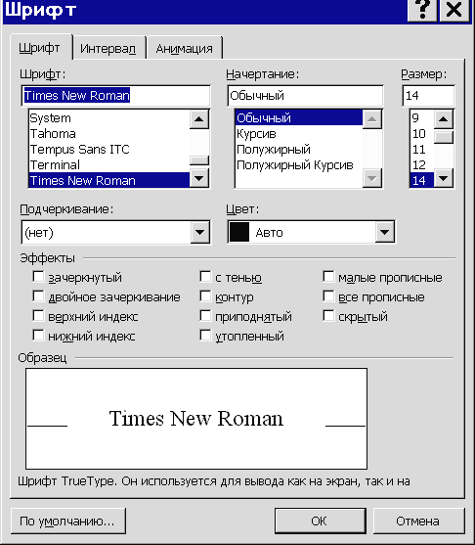
Щелкните здесь, чтобы раскрылся список цветов печатаемых символов. Выбирайте.

Выберите из списка размер и начертание символов. Щелкните

Образец выбранного шрифта
Выберите шрифт из предлагаемого списка. Щелкните
Щелкните здесь, чтобы раскрылся список линий для подчеркивания символов. Выбирайте.

Рис. 2. Окно форматирования шрифта

Порядок форматирования шрифта:
- выделить текст, подлежащий форматированию;
- войти в меню Формат и выбрать команду Шрифт, откроется окно (рис. 2);
- указателем мышки выбрать шрифт, размер, начертание, цвет и если нужно подчеркивание;
- щелкнуть по кнопке ОК и выделенный фрагмент примет все элементы формата шрифта.
Порядок форматирования абзаца:
Элементы абзаца: первая строка абзаца и величина сдвига ее относительно остального текста в абзаце (красная строка), межстрочный интервал, выравнивание абзаца на странице, отступ абзаца от левого поля на странице, отступ абзаца от правого поля на странице, интервал между абзацами.
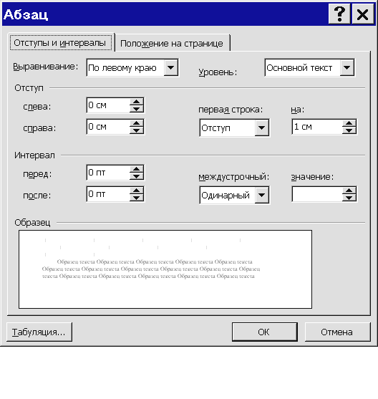
В этом окошке отображаются все действия по форматированию абзаца

Рис. 3. Диалоговое окно форматирования абзаца

  - Выделить абзац, войти в меню Формат и выбрать команду Абзац. Откроется окно (рис. 3), в котором:
- в меню Первая строка выбрать тип первой строки абзаца - отступ или выступ и установить величину сдвига;
- в меню Межстрочный установить интервал между строками;
- в меню Отступ задается величина отступа абзаца от левого и правого полей, установленных изначально параметрами страницы;
- в меню Интервал можно увеличить интервал между абзацами;
  - в меню Выравнивание выбирается один из вариантов выравнивания:
- По центру, рекомендуется для заголовков;
- По ширине, при этом левый и правый края абзаца выравниваются, как правило используется для основного текста;
- По левому краю, получается левый край абзаца ровный,
- По правому краю, получается правый край ровный;
- щелкнуть по кнопке ОК или нажать на клавишу Enter.
Форматирование абзаца можно выполнять также из рабочего окна с помощью линейки:

Отступ абзаца от прав. поля
Отступ 1-ой строки абзаца
Отступ абзаца от лев. поля
Для этого достаточно поставить текстовый курсор внутри абзаца, а затем, пользуясь горизонтальной линейкой, установить первую строку. Если необходимо, то выполнить отступы от левого и правого полей. На панели инструментов Форматирование есть четыре кнопки для выравнивания абзаца .
Копирование форматов
  - Выделить уже отформатированный фрагмент текста.
  - Нажать на кнопку Копирование форматов , которая находится на панели инструментов Стандартная.
  - Курсор мышки станет I. Этим курсором выделить фрагмент текста, который должен быть отформатирован и этот фрагмент примет копируемый формат.

Списки
Список - это изложение материала по пунктам. В Word эта запись выполняется следующим образом: каждый пункт вводится отдельным абзацем, а затем все пункты-абзацы форматируются. Существует три типа списков: маркированный, нумерованный и многоуровневый. Порядок форматирования пунктов-абзацев:
  - выделить все пункты-абзацы;
  - подвести курсор мышки к выделенному блоку и щелкнуть правой клавишей мышки. Появится контекстно-зависимое меню. Из этого меню выбрать команду Список;
  - появится окно, в котором три вкладки для трех типов списка. Открыть нужную вкладку. На каждой вкладке по восемь вариантов форматирования. Выбрать один из них и нажать на кнопку Enter;
  - многоуровневый список дорабатывается вручную, т.е. чтобы получить подпункт (например 1.1), выделить пункт (например 2), который должен стать подпунктом, вызвать контекстно-зависимое меню, а в нем выбрать команду Уменьшить отступ (пункт 2 станет 1.1). Аналогично можно повысить уровень.
- Для того чтобы продолжить список, поставить текстовый курсор на конец последнего пункта-абзаца и нажать Enter.
- Для того чтобы вставить пункт-абзац в середину списка, поставить текстовый курсор на конец пункта-абзаца, после которого должен быть вставлен дополнительный, и нажать Enter. Пункт получит соответствующий порядковый номер, а нижележащие пункты перенумеруются.
- Для того чтобы вставить пункт-абзац в начало списка, поставить текстовый курсор на начало первого пункта-абзаца и нажать Enter
- Для того чтобы удалить пункт-абзац, выделить его и нажать клавишу Delete на клавиатуре. Все нижележащие пункты перенумеруются;
- Для того чтобы прекратить нумерацию, дважды нажать Enter.

Многие элементы форматирования можно выполнить с помощью кнопок, расположенных на панели форматирования. Вы сможете убедиться в этом, если подведете указатель мыши поочередно к каждой кнопке и прочтете всплывающую подсказку. Выберите нужную Вам кнопку (команду) и щелкните по ней. Не забывайте, что форматируемый фрагмент должен быть предварительно выделен

Таблицы
Для создания таблиц нужно:
  - установить текстовый курсор в то место, куда нужно вставить таблицу;
  - нажать на кнопку Добавить таблицу ;
  - развернется графическое меню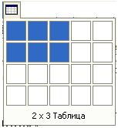, в котором выделить необходимое количество строк и столбцов;
  - отпустить клавишу мыши;
  - таблица вставится на листе на всю ширину рабочей области.
Вставленная таблица, состоящая из двух строк и трех столбцов, имеет вид:
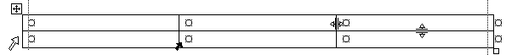
Выделить строку
Выделить ячейку
Выделить таблицу
Изменить ширину столбца
Изменить высоту строки
Выделить столбец
Конец строки
Конец абзаца в ячейке

В ячейки таблицы можно вводить текст, рисунки (Вставка - Рисунок), формулы (Вставка – Объект), а также выполнять сортировку .
При этом в зависимости от размера элементов ввода и количества вводимого текста высота и ширина ячейки автоматически меняется (меню Таблица – Свойства таблицы). Элементы ввода в ячейках можно редактировать и форматировать описанными выше способами.
Редактировать можно не только текст, но и саму таблицу:
  - чтобы изменить ширину столбцов, следует поместить курсор мышки на границу между столбцами так, чтобы появился манипулятор ширины столбца. Нажать левую клавишу мышки и тащить по направлению стрелок в нужную сторону;
  - чтобы выделить строку или ячейку таблицы, нужно подвести указатель мыши к строке или ячейке с левой стороны так, чтобы появились соответствующие манипуляторы, и щелкнуть мышкой;
  - чтобы выделить столбец, нужно подвести указатель мыши к столбцу сверху так, чтобы он принял вид: ;
  - чтобы выделить всю таблицу, поставить текстовый курсор внутри таблицы и щелкнуть мышкой на манипуляторе выделения таблицы;
  - чтобы добавить в готовую таблицу столбцы, выделить в ней столько столбцов, сколько нужно вставить, затем войти в меню Таблица и выбрать команду. Добавить столбцы, щелкнуть. Столбцы вставятся слева (справа) от выделенного блока;
  - если таблица выйдет за размеры рабочей области листа, вернуть ее в рабочую область. Для этого выделить таблицу и выполнить команду Таблица – Автоподбор – Автоподбор по ширине окна;
  - чтобы добавить в готовую таблицу несколько строк, выделить столько строк, сколько нужно вставить, затем войти в меню Таблица и выбрать команду Добавить строки, щелкнуть. Строки вставятся сверху (снизу) над выделенным блоком;
  - чтобы продолжить таблицу, нужно поставить курсор на конец строки таблицы и нажать клавишу Enter;
  - чтобы удалить столбцы или строки, выделить их, войти в меню Таблица выбрать команду Удалить столбцы или Удалить строки, соответственно;
  - чтобы объединить ячейки, следует выделить их, а затем войти в меню Таблица и выбрать команду Объединить ячейки;
  - чтобы удалить таблицу, выделить таблицу, а затем войти в меню Таблица и выбрать команду Удалить таблицу.
К форматированию таблицы относится: выравнивание и изменение направления текста в ячейках, обрамление таблицы, сортировка, выравнивание ширины столбцов и высоты строк, объединение и разбиение ячеек.
Для выполнения форматирования таблицы удобно подключить панель инструментов Таблицы и границы. Эту панель можно подключить кнопкой на панели инструментов Стандартная или из меню Вид-Панели инструментов – Таблицы и границы.
Назначение кнопок-команд интуитивно понятно.
Заключать в рамку слова или абзацы также можно пользуясь пиктографическим меню Обрамление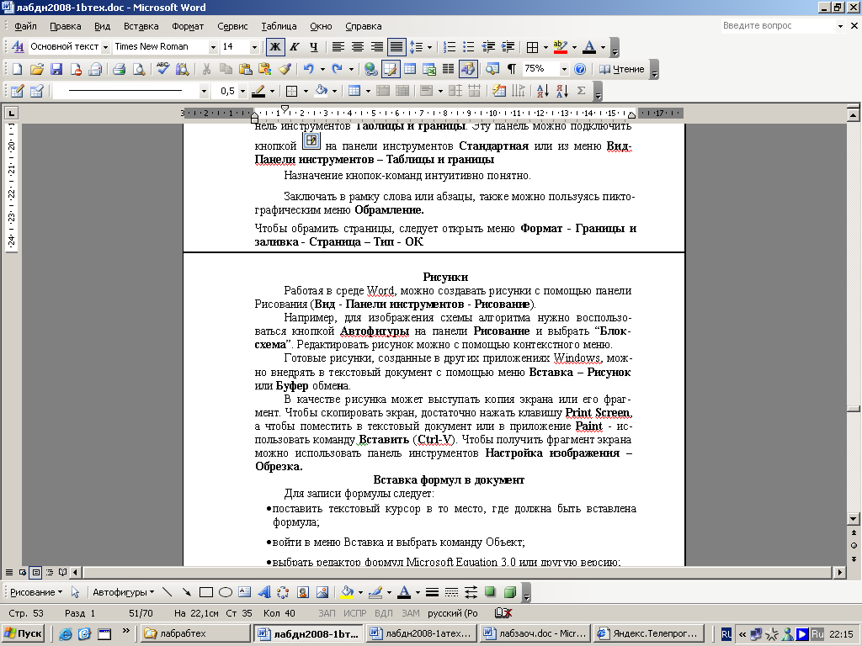.
Чтобы обрамить страницы, следует открыть меню Формат - Границы и заливка - Страница – Тип - ОК.

Рисунки
Работая в среде Word, можно создавать рисунки с помощью панели Рисования (Вид - Панели инструментов - Рисование).
Например, для изображения схемы алгоритма нужно воспользоваться кнопкой Автофигуры на панели Рисование и выбрать “Блок-схема”. Редактировать рисунок можно с помощью контекстного меню.
Готовые рисунки, созданные в других приложениях Windows, можно внедрять в текстовый документ с помощью меню Вставка – Рисунок или Буфер обмена.
В качестве рисунка может выступать копия экрана или его фрагмент. Чтобы скопировать экран, достаточно нажать клавишу Print Screen, а чтобы поместить в текстовый документ или в приложение Paint - использовать команду Вставить (Ctrl-V). Чтобы получить фрагмент экрана можно использовать панель инструментов Настройка изображения – Обрезка.

Вставка формул в документ
Для записи формулы следует:
  - поставить текстовый курсор в то место, где должна быть вставлена формула;
  - войти в меню Вставка и выбрать команду Объект;
  - выбрать редактор формул Microsoft Equation 3.0 или другую версию;
  - на экране появится окно редактора, которое заменит окно Word, и панель инструментов с набором шаблонов формул:

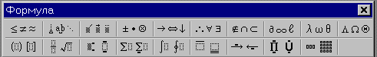
Шаблоны сумм
  - щелчок по кнопке с нужным типом формулы на панели инструментов откроет окно с подтипами формул. Выберите нужный подтип, и шаблон появится в выделяющей рамке;
  - подставьте свои данные и т.д;
  - после окончания набора формулы вставьте ее в текст;
  - для редактирования формулы сделать двойной щелчок на формуле и на экране снова появится окно редактора с набором формул;
  - если на формуле сделать один щелчок, то вокруг формулы появится выделяющая рамка. В этом состоянии формулу можно копировать, перемещать, удалять, изменять размер, т.е. работать как с рисунком.

С помощью щелчков по кнопке Отменить на Панели инструментов можно отменить ранее выполненные Вами действия

Нумерация страниц
Чтобы пронумеровать страницы документа, нужно открыть меню Вставка – Номера страниц. В открывшемся диалоговом окне выберите Положение, Выравнивание, Формат номера и нажмите ОК.
Пронумеровать страницы можно также с помощью колонтитулов. Для этого нужно открыть меню Вид, Колонтитулы. Появится соответствующая панель: Вставить автотекст - Страница.

Создание оглавления
Для формирования оглавления документа нужно все заголовки, из которых оно будет состоять, отформатировать стилем “Заголовок”. Список стилей открывается в пиктографическом меню Стиль , которое находится на панели инструментов Форматирование.
В зависимости от значимости раздела/подраздела выбирается уровень (Заголовок 1, Заголовок 2, Заголовок 3 и т.д.).
Затем установите курсор на чистой странице в начале или в конце документа, откройте меню Вставка – Ссылка - Оглавления и указатели - Оглавление. Выберите формат заголовка, Ок. Появится список заголовков, перед списком введите слово ”Оглавление”.

Печать
Если нужно документ распечатать, то следует воспользоваться режимом Предварительный просмотр (на панели инструментов щелкнуть значок ). Этот режим дает возможность перед распечаткой просмотреть документ на экране постранично в уменьшенном виде.
Для распечатки документа нужно открыть меню Файл и выбрать команду Печать. В открывшемся диалоговом окне выбрать нужные установки и щелкнуть ОК.

Помните! Практически любая операция в Windows и Приложениях может быть выполнена несколькими способами. Предлагаемые действия для выполнения той или иной операции не являются единственно возможными. Самостоятельно изучайте варианты!

Лабораторное задание к программе Word
- Создать папку на разрешенном диске.
- Загрузить программу Word.
- Установить параметры страницы: отступы: 2см справа, 2см слева, 2см сверху, 2,5 см снизу, переплет 1см, ориентация книжная, размер листа формат А4.
- В документ занести текст, озаглавить по указанию преподавателя. Сохранить в файле.
- Создать файл, содержащий список (маркированный, нумерованный, многоуровневый ) по указанию преподавателя.
- Создать файл, содержащий таблицу по указанию преподавателя.
- Создать файл, содержащий рисунок по указанию преподавателя.
- Создать файл, содержащий формулу по указанию преподавателя.
- Объединить файлы в один. Каждый раздел озаглавить. Сохраните под новым именем в своей папке, используя команду Сохранить как.
- Создать оглавление.
- Поменять местами разделы. Используйте копирование, перемещение, вставку и т.д. Сохраните под новым именем в своей папке, используя команду Сохранить как.
- Переформатировать текст в документе, используя различные типы, размеры и начертания шрифтов.
- Установить следующие параметры абзацев:
  - Отступы слева, справа – 0.
  - Интервалы перед, после - 6пт.
  - Первая строка - 2см.
  - Междустрочный – полуторный.
  - Выравнивание заголовка - по центру.
  - Выравнивание основного текста - по ширине.
- Сохранить под другим именем.
- Составить краткий конспект. Защитить работу.

Лабораторная работа №5

Электронные таблицы MS Excel

Цель работы:
- Изучение возможностей электронных таблиц Excel.
- Приобретение практических умений работы в среде Excel.
Общие сведения. Окно электронных таблиц Excel
Электронные таблицы MS Excel - это приложение Windows, предназначенное для ведения математических, статистических, экономических расчетов. С помощью Excel можно решать некоторые логические задачи и проводить анализ расчетов. Excel обладает возможностью создавать базы данных, а также дает возможность выполнять:
- ввод текста, его редактирование и форматирование;
- ввод, редактирование и размножение формул;
- вставлять примечания в ячейки;
- использовать готовые функции;
- строить графики и диаграммы;
- внедрять рисунки.
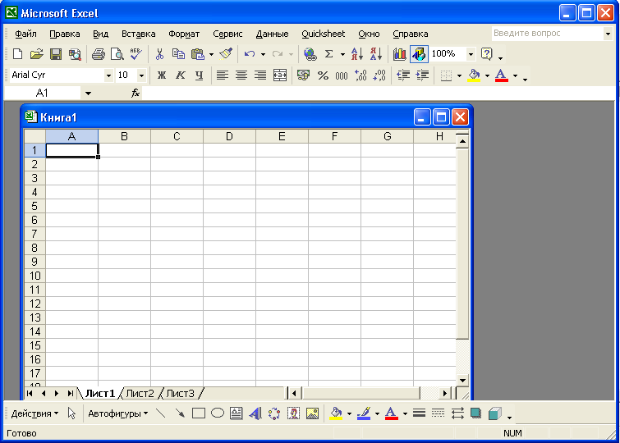
Вложенное окно рабочей книги
Кнопки перемещения между листами
Строка состояния
Адресное поле
Строка формул
Имена столбцов
Выделенная ячейка
Имена строк
Ярлычки листов
Рабочий лист с ячейками
Выделение листа

Рис. 1. Окно программы Excel с окном рабочей книги

Войти в программу Microsoft Excel можно через Главное меню, раздел Программы или непосредственно с Рабочего стола двойным щелчком по соответствующему ярлыку, если он есть.
Структура окна Excel типична для среды Windows (рис. 1). Под строкой заголовка окна располагается строка меню, под строкой меню - строки панелей инструментов, в которые вынесены пиктограммы команд.
Под строкой инструментов расположено Поле имени и Строка формул. В Поле имени в процессе работы заносится адрес или имя выделенной ячейки. Например: A1 - это столбец с именем А, строка номер 1.
В строку формул заносится и отображается вводимый текст или формула из выбранной ячейки.
Под строкой формул располагается окно с заголовком “Книга 1”. Это окно рабочей книги, т.е. окно рабочего файла. Рабочая книга содержит 3 листа (можно добавлять листы). При открытии рабочей книги автоматически загружаются все ее рабочие листы. Рабочий лист разделен на строки и столбцы, которые образуют ячейки. Строки пронумерованы, а столбцы названы буквами и комбинациями букв. Для того чтобы выбрать нужный лист, необходимо щелкнуть мышью на соответствующем ярлычке под рабочим листом. Слева от ярлычков расположены кнопки для перехода от одного листа к другому:
- перейти к первому листу; - перейти к последнему; - перейти к следующему рабочему листу; - перейти к предыдущему листу.
Прежде чем приступить к решению задач, необходимо освоить основные приемы создания таблиц в среде Excel: ввод текста, формул, форматирование, построение графиков и диаграмм и т.д.

Выделение ячеек
В процессе работы возникает необходимость копировать, удалять, перемещать ячейки и их содержимое, форматировать, но прежде чем выполнить любую из этих процедур, следует выполнить выделение ячеек. Выделить можно одну ячейку, блок ячеек, строку или столбец таблицы.
- Выделить одну ячейку - это значит установить указатель мыши на нужной ячейке и щелкнуть кнопкой. Ячейка окажется в темной рамке, а в Поле имени появится адрес ячейки.
- Выделить блок ячеек - это значит установить курсор мыши на ячейку, расположенную в верхнем левом углу блока и удерживая кнопку мыши, двигать курсор по диагонали к правому нижнему углу блока. Выделенный блок ячеек имеет вид:
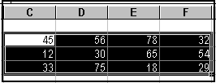 | В процессе выделения в Поле имени указывается размер блока. Размер блока задается NRxMC, где N- количество строк, а M - количество столбцов.

- Выделить строку или столбец - это значит щелкнуть мышью на номере строки или щелкнуть на заголовке столбца, соответственно. Для выделения нескольких строк или столбцов следует провести мышью, не отпуская кнопки, по соответствующим заголовкам.
- Выделить весь лист - это значит щелкнуть мышью на кнопке, расположенной перед заголовками столбцов и над заголовками строк в левом верхнем углу окна рабочей книги.
Для того чтобы вставить ячейку или ячейки, необходимо:
- выделить ячейку или ячейки, слева от которых должны быть вставлены дополнительные;
- выбрать команду из раздела меню Вставка - Ячейки....
На экране появляется окно - Вставить. С помощью параметров этого диалога указать, куда должны быть сдвинуты выделенные ячейки - вправо, вниз или должна быть вставлена целая строка или столбец;
Для того чтобы вставить строку в таблицу, необходимо:
- выделить строку, перед которой должна быть вставлена новая;
- выбрать команду из раздела меню Вставка – Строка;
Внимание! Сколько строк было выделено, столько и вставлено. Вставленные строки перенимают формат выше лежащих строк
Для того чтобы вставить столбец в таблицу, необходимо:
- выделить столбец, перед которым должен быть вставлен дополнительный;
- выбрать команду из раздела меню Вставка - Столбец.
Внимание! Сколько столбцов выделено, столько и вставлено, вставленные столбцы перенимают формат столбца, лежащего слева от него
Для того чтобы удалить ячейку или блок ячеек, необходимо:
- выделить блок ячеек, подлежащий выделению;
- выбрать команду меню Правка - Удалить....
На экране появляется окно - Удалить, в котором следует указать, какие из ячеек, расположенные рядом с помеченным блоком, передвинуть на его место или удалить строку или столбец.
Для того чтобы удалить строку или столбец, необходимо:
- выделить строку или столбец, подлежащие удалению;
- выбрать команду меню Правка - Удалить.

Ввод текста
Выделить ячейку и начинать вводить текст. Вводимый текст появляется в строке формул. Если текст имеет длину больше, чем ширина ячейки, то он будет размещаться на экране в следующих за выделенной ячейках, но при условии, что они пусты. В противном случае текст будет обрезан границей ячейки. Для того чтобы занести текст в ячейку, необходимо нажать клавишу Enter или одну из клавиш управления курсором влево, вправо, вверх, вниз.
Если во время ввода случаются ошибки, то текст можно редактировать в строке формул или сделать двойной щелчок на ячейке, чтобы появился текстовый курсор.

Ввод формул в ячейки
Вставка формулы в ячейку начинается с ввода знака равенства (=), с его помощью Excel различает ввод текста от ввода формул.
1. Ввод формул:
- выделить ячейку и ввести в нее знак (=);
- написать адрес ячейки, пользуясь английской клавиатурой, или щелкнуть мышью на ячейке, в которой находится числовое данное, поставить нужный знак (+,-,*,/), написать адрес ячейки или щелкнуть мышью на ячейке, в которой находится второе числовое данное и т.д.;
- закончить ввод формулы, нажав клавишу Enter.
2. Размножение формул. Относительная адресация:
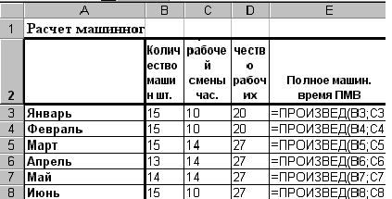
Если внимательно посмотреть формулы в ячейках Е3:Е8, то можно заметить закономерность: формула повторяется от ячейки к ячейке, а адреса ячеек в формулах увеличиваются на единицу по отношению к предыдущему адресу. Такие адреса называются относительными.
Чтобы каждый раз не записывать формулу, нужно:
- ввести формулу;
- снова выделить ячейку с формулой;
- установить указатель мыши на маленький черный квадрат в правом нижнем углу рамки выделения ячейки. Указатель примет форму крестика +;
- нажать левую кнопку мыши и, удерживая ее, перетащить рамку по вертикали вниз вдоль данных. В результате Excel автоматически заменит адреса в формулах и запишет результаты вычислений в ячейки.

- Абсолютная адресация.
Рассмотрим на примере:
Рассчитать сумму к оплате с учетом НДС.
 | B | C | D
 | Цена | НДС | К оплате
19 | 25 | 20% | =B19*$C$19+В19
20 | 47 |  | =B20*$C$19+В20
21 | 31 |  | =B21*$C$19+В21
В этих формулах адрес C19 повторяется. Такой адрес называется абсолютный или абсолютная ссылка. Для записи абсолютных адресов в формулах существует определенная форма, которая позволяет размножать формулы.
Чтобы изменить запись относительного адреса ячейки в формуле и сделать его абсолютным, необходимо:
- выделить ячейку с формулой;
- дважды щелкнуть мышью в строке формул на адресе ячейки, который должен стать абсолютным;
- нажать клавишу F4 и в адрес будут вставлены знаки $.
$C$19 - это означает, что при размножении формулы адрес ячейки не изменяется.
Содержимое ячейки можно очистить. Для этого:
- выделить ячейку или ячейки;
- войти в меню Правка и выбрать команду Очистить. Откроется меню, в котором выбрать, что очистить из ячейки - все, форматы или содержимое.
4. Автосуммирование.
Порядок выполнения автосуммирования:
- выделить ячейку под данными или справа от данных, которые должны быть просуммированы;
- сделать один щелчок на кнопке , расположенной на панели инструментов Стандартная. Программа автосуммирования выделит пунктирной линией ячейки с данными. В выделенной ячейке появится запись, например: =сумм(D4 : D6). Где сумм - математическая функция, аргументы которой заключены в скобки. Знак “:” означает диапазон ячеек, данные из которых должны быть просуммированы;
- сделать второй щелчок по кнопке . В дальнейшем делать двойной щелчок по кнопке .

5. Вычисление процентов.
Пример 1. Рассчитать, какую величину составляет 20% от числа 140.
 | B | C | D
19 | 140 | 20% | =B19*C19
20
- в ячейку В19 вписать 140;
- в ячейку С19 сначала вставить формат процентный. Для этого выделить ее и нажать на кнопку Процентный формат на панели инструментов Форматирование, а затем вписать 20. Число 20 появится с процентами 20%. (Можно использовать знак % на клавиатуре);
- в ячейку D19 вставить формулу =B19*C19.
Пример 2. Рассчитать, сколько % составило число пассажиров, улетевших в феврале по отношению к августу.
- в ячейки Е19, Е20 вставить формулы и рассчитать. Ответ получится в частях;
 | B | C | D | E
 | Пункт отправления | Февраль (число пассажиров) | Август  (число пассажиров) | % февраля к августу
19 | Москва | 450 | 980 | =C19/D19
20 | Тверь | 31 | 62 | =C20/D20
- отформатировать эти ячейки форматом процентный, нажав на кнопку процентный формат, предварительно выделив их.

Форматирование таблиц Excel
Форматирование таблиц Excel подразделяется на:
- форматирование шрифтов;
- форматирование абзацев;
- форматирование рамки;
- форматирование чисел.
Форматирование шрифтов в Excel ничем не отличается от форматирования шрифтов в Word.
- выделить ячейку или ячейки, в которых необходимо выполнить форматирование;
- команды для выполнения форматирования шрифта можно найти в меню Формат – Ячейки - Шрифт.
Команды для выполнения форматирования абзаца можно найти в меню Формат – Ячейки - Выравнивание. Форматирование абзацев в выделенных ячейках сводится к выравниванию содержимого ячеек на экране.
Форматирование рамки или обрамление таблицы выполняется так же, как в программе Word:
- выделить таблицу или группу ячеек, для которых необходимо выполнить обрамление;
- команды для форматирования рамки в меню Формат – Ячейки - Граница, а также кнопка Границы на панели инструментов Форматирование.
Для удобства чтения таблиц, созданных в Excel, а они, как правило, очень большие, применяют заливку ячеек разными цветами:
- выделить ячейку или ячейки;
- выполнить нужную команду из меню Формат – Ячейки - Вид или воспользоваться кнопкой-меню Цвет заливки.
Вычисления в Excel выполняются в натуральных числах, с разрядностью до 30 десятичных знаков (на сегодняшний день). Результаты вычислений на экране можно округлять, менять разрядность. Для удобства чтения в числа можно вставлять текстовые символы, пробелы. Эта процедура называется форматированием чисел. К числу в выделенной ячейке может быть применен один из следующих форматов: денежный, финансовый, даты, времени, процентный, дробный. Любой из этих форматов можно найти в меню Формат – Ячейки – Число.
На панели инструментов Форматирование находится набор кнопок для быстрого выполнения некоторых видов форматирования
Вставка примечаний в ячейки
В процессе работы с таблицей удобно в ячейки вводить некоторый поясняющий текст, который называют примечанием.
Порядок вставки примечания:
- выделить ячейку;
- выбрать из меню Вставка - Примечание. Появится рамочка, в которую вписать текст примечания. Изменить размеры рамочки;
- сделать щелчок мышкой по свободному полю листа;
- ячейка с примечанием получит, по умолчанию, индикатор - красный треугольник в правом верхнем углу;
- текст примечания появляется, если приблизиться мышкой к ячейке;
Примечание на экране можно Не отображать, отображать Только индикатор, отображать Примечание и индикатор. Настройка меняется в меню Сервис – Параметры – Примечание
- чтобы изменить текст примечания, выделить ячейку и войти в меню Вставка – Изменить примечание.

Переименование листов рабочей книги:
- вызвать контекстно-зависимое меню для ярлычка листа или сделать двойной щелчок мышкой по ярлычку;
- выбрать команду Переименовать;
- удалить старое название, написать новое и нажать Enter.

Перемещение листов рабочей книги:
- подвести курсор к ярлычку листа и нажать левую клавишу мыши. Появится курсор в виде листочка со стрелочкой 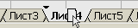;
- перетащить лист в нужное место. Курсор вставки - черный треугольник.

Работа с двумя листами одной книги
При решении задач в Excel удобно использовать несколько листов рабочей книги. Например: лист с данными, лист с расчетами, лист с диаграммой. Каждый лист должен получить соответствующее имя. Данные для вычислений приходится брать с разных листов. В этом случае можно организовать работу следующим образом:
- открыть файл. В окне Excel появится окно рабочей книги, например Книга1;
- войти в меню Окно и выбрать команду Новое;
- в окне Excel появится второе окно той же рабочей книги, а имена окон станут Книга1:1 и Книга1:2;
- войти в меню Окно и выполнить команду Расположить;
- два окна станут рядом. В одном окне открыть один лист, в другом окне - другой;
- при переходе из окна в окно следует учесть, что первый щелчок мышкой переставляет курсор, а следующий щелчок выполняет действие.

Построение графиков и диаграмм
Диаграммы можно создавать с помощью Мастера диаграмм. Диаграмму можно расположить как на отдельном листе, так и на одном листе с таблицей. Мастер диаграмм - это программа, с помощью которой создается диаграмма на основании данных таблицы и пожеланий пользователя. Рассмотрим создание диаграммы в поле рабочего листа.
Для создания диаграммы необходимо:
- выделить таблицу, т.е. блок ячеек с данными, на основании которых будет построена диаграмма;
- нажать на кнопку , которая находится на панели инструментов Стандартная. В результате выделенная таблица будет окружена мерцающей пунктирной рамкой, а указатель мыши примет форму маленького черного креста;
- поместить указатель мыши в поле рабочего листа, ниже таблицы, на свободном месте;
- нажать кнопку мыши и, не отпуская ее, растянуть прямоугольник. Размеры прямоугольника определяют размеры диаграммы;
- отпустить кнопку мыши;
- на экране появляется окно- Мастер диаграмм – (шаг 1 из 4), в котором две карточки:
  - Стандартные с набором стандартных типов диаграмм;
  - Нестандартные с набором нестандартных типов диаграмм;
  - выбрать тип диаграммы и нажать кнопку Далее;
- появится окно Мастер диаграмм – (шаг 2 из 4): Источник данных диаграммы. В поле Диапазон: указаны выделенные ячейки. По умолчанию, настройка Ряды в: установлены Столбцах. В поле Ряды следует указать, как выбирать данные из таблицы - из столбцов или строк. Нажать на кнопку Далее;
- появится окно Мастер диаграмм – (шаг 3 из 4): Параметры диаграммы, в котором:
  - вписать заголовки оси Х и ось У;
  - дать название диаграммы;
  - оформить легенду;
  - добавить подписи данных;
  - нажать кнопку Далее;
- появится окно - Мастер диаграмм – (шаг 4 из 4), в котором следует выбрать один из вариантов: строить диаграмму на этом листе или на отдельном. Нажать кнопку Готово.

Форматирование диаграмм и графиков
Область диаграммы разделена на зоны - области, каждая из которых выделяется и форматируется отдельно.
Сетка
Ряды
Область построения диаграммы
Легенда
Область диаграммы
Оси
- чтобы выделить зону-область, поставить курсор на эту область и сделать левой клавишей один щелчок;
- открыть меню Формат. На первом месте в меню будет стоять команда Выделенная (указана выделанная область). Выбрать команду;
- появится соответствующее окно с интуитивно понятным интерфейсом.

Печать
Процедуру распечатки файла рабочей книги можно условно разбить на три этапа: настройка параметров страницы, предварительный просмотр и печать. Режим печати удобно настраивать в режиме Предварительного просмотра.
Для того чтобы распечатать таблицу из рабочей книги, необходимо:
- выделить таблицу;
- перейти в режим Предварительный просмотр. Для этого войти в меню Файл- Предварительный просмотр или щелкнуть кнопкой на панели инструментов Стандартная;
- появится окно, в котором нажать на кнопку Страница, появится окно Параметры Страницы, в котором:
  - на вкладке Страница задать размер листа бумаги, на котором будет распечатана таблица, масштаб распечатываемой таблицы и ориентацию листа бумаги;
  - на вкладке Поля задать размер полей и переключателями Центрирование Горизонтальное и Вертикальное расположить таблицу посередине заданных границ;
- на вкладке Колонтитулы, по умолчанию, в верхнем колонтитуле записано название листа, а в нижнем - номер страницы. Для того чтобы убрать эти записи, открыть соответствующее меню и выбрать Нет;
- на вкладке Лист указать порядок распечатки таблицы 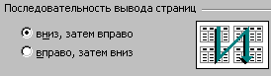. Эту настройку необходимо выполнять, если таблица имеет размер больше листа А4 формата. Номера страниц должны быть вставлены, т.к. листы с таблицей будут склеиваться;
Таблицы, размером больше листа А4 формата удобно просматривать в режиме Разметки страницы. Переход в этот режим выполняется из меню Вид - Разметка страницы. Чтобы выйти из режима разметки, выполнить команду Обычный из меню Вид
- нажать на кнопку ОК.

Для того чтобы распечатать диаграмму, необходимо:
- выделить диаграмму;
- перейти в режим Предварительного просмотра. В окне будет видна диаграмма;
- нажать кнопку Страница, чтобы получить окно Параметры страницы, в котором:
  - на вкладке Страница задать размер листа бумаги и выбрать ориентацию листа бумаги;
  - на вкладке Поля задать размер полей;
  - заполнить вкладку Колонтитулы;
- на вкладке Диаграмма:
  - выбрать размер диаграммы при выводе на печать;
  - выбрать режим печати: черновой или черно-белая. Если принтер черно-белый, то следует выбрать режим Черно-белая;
- нажать кнопку Печать;
- из меню этого окна открыть раздел - Печать, который настраивается как в Word.

Лабораторное задание к программе Excel
- Установить следующие параметры окна Excel: показывать горизонтальную и вертикальную полосы прокрутки, заголовки строк и столбцов, ярлычки листов, сетку, строку формул, строку состояния, индикаторы примечаний. С помощью команды меню Сервис - Параметры - Вычисления установить: производить вычисления Автоматически, Перевычислять перед сохранением, Обновлять удаленные ссылки, Сохранять значения внешних связей.
- Сформировать таблицу в соответствии со своим вариантом.
- Сохранить созданный файл на рабочем диске.
- Вычислить сумму и среднее значение каждой строки или столбца, используя встроенные математические функции и приемы размножения формул.
- Построить и рассчитать таблицу в соответствии с заданием, полученным у преподавателя.
- Привести примеры расчета процентов.
- Привести пример задачи с абсолютным адресом. Как из относительного адреса сделать абсолютный.
- Оформить таблицу, используя различные виды шрифтов, контурных линий, а также выделение строк, столбцов или ячеек.
- Сделать копию рабочего листа.
- Переименовать листы рабочей книги.
- Отредактировать таблицу на втором листе, освоив приемы редактирования:
- вставку/удаление строк (столбцов, ячеек);
- копирование/перемещение строк (столбцов, ячеек);
- маркировку строк, столбцов, группы ячеек и выполнение операций с группой ячеек;
- изменение размеров ячеек;
- выравнивание текста в ячейках.
- На основе данных таблицы построить:
- график;
- гистограмму;
- круговую диаграмму.
- Из редактора PaintBrush импортировать рисунок.
- Распечатать созданный файл. Режим предварительного просмотра. Показать преподавателю.
- Распечатать диаграмму. Режим предварительного просмотра. Показать преподавателю.

Содержание

Введение …………..3
Лабораторная работа №1. Операционная оболочка Norton Commander (NC) 4
Лабораторное задание 16
Лабораторная работа №2. Основные команды MS-DOS 16
Лабораторное задание 16
Лабораторная работа №3. Работа в среде Windows 16
Лабораторное задание………………………………... ………………40
Лабораторная работа №4. Текстовый процессор MS Word 16
Лабораторное задание к программе Word 16
Лабораторная работа №5. Электронные таблицы MS Excel 16
Лабораторное задание к программе Excel 16

За время развития и использования операционной системы Windows (windows — окна) выпущено несколько ее версий и модификаций: Windows 1.0, Windows 2.0, Windows 3.0, Windows 3.11, Windows 95, Windows 98, Windows NT (New Technology — новая технология), Windows 2000, Windows XP (eXPerience — опытный, умудренный) и др.
 Тип файла свидетельствует о характере информации, содержащейся в файле, и отображает программное приложение, в котором он был создан.

